國立台灣大學電機資訊學院電機工程學研究所

碩士論文

Graduate Institute of Electrical Engineering

College of Electrical Engineering and Computer Science

National Taiwan University

Master Thesis

基於電阻感測的手勢辨識手環

Hand Gesture Recognition Wristband

Based on Resistance Sensing

黃珮欣

Pei-Shin Hwang

指導教授：黃寶儀 博士

Advisor: Polly Huang, Ph.D.

中華民國 112 年 6 月

June, 2023

誌謝

摘要

目錄

照片清單 (list of figures)

表格清單 (list of tables)

**目錄**

誌謝

摘要

目錄

照片清單 (list of figures)

表格清單 (list of tables)

**第一章 簡介……………………………………………………………………………….9**

1.1 研究動機與方法

1.2 系統設計

1.3 背景

1.3.1 手勢辨識

1.3.2 透過手腕外型偵測手勢

1.3.3 導電橡膠介紹

**第二章 相關研究…………………………………………………………………………14**

2.1 手腕肌肉

2.2 手勢辨識

2.3 可伸展感測器

2.4 導電橡膠

**第三章 系統設計與實作…………………………………………………………………21**

3.1 系統概覽

3.2 硬體架構

3.2.1 Arduino UNO

3.2.2 藍芽模組

3.2.3 類比數位轉換器 (ADC)

3.2.4 導電橡膠

3.2.5電路設計

3.3 軟體架構

3.3.1 Arduino 端 – 收集數據

3.3.2 電腦端 python server -- 資料收集

3.3.3 資料預處理

3.3.3.1 校正電阻 – 以 “stretch” 手勢校正

3.3.3.2 校正長度– 利用近似的平面校正

3.3.4 random forest 手勢辨識

3.4 原型製作過程

3.4.1 導電布

3.4.2 導電橡膠片

3.4.3 v1：潛水布製成的手套型手環

3.4.4 v2：潛水布製成的手套型手環，且導電橡膠間有做絕緣處理

3.4.5 v3：潛水布製成的錶帶型手環

3.4.6 v4：丹寧布製成的錶帶型手環

**第四章 實驗………………………………………………………………………………..38**

4.1 實驗設計

4.1.1 Arduino 程式設計

4.1.2 橡膠電阻與長度關係建模

4.1.2.1 伸長量與電阻值變化的關係

4.1.2.2 彎折角度與電阻值變化的關係

4.1.3 收集手勢資料

4.1.4 校正數據

4.1.4.1 以電阻值校正

4.1.4.2 以長度校正

4.1.5 Random Forest 參數測試

4.2 實驗數據呈現

4.2.1 橡膠電阻與長度建模

4.2.2手勢測量出的原始數據

4.2.3 以電阻校正後的數據

4.2.4 以長度校正後的數據

4.2.5 其他版本手環的測量數據

4.2.5.1 v1

4.2.5.2 v2

4.2.5.3 v3

4.2.6 Randomized Search CV 選擇參數

**第五章 實驗結果分析………………………………………………………………..……53**

5.1 材料選擇

5.1.1 布料

5.1.2 感測器

5.1.2.1 導電布

5.1.2.2 導電布

5.1.2.3 導電橡膠片

5.1.2.4 導電橡膠條

5.2 校正

5.2.1 未校正辨識結果

5.2.2 以電阻校正的辨識結果

5.2.3 以長度校正的辨識結果

5.3 Random Forest參數選擇

**第六章 討論………………………………………………………………………………..69**

6.1 限制

6.1.1持續下降的電阻

6.1.2基準值浮動

6.1.3 “Stretch” 做為校正手勢

6.2 實務上的可行性

6.2.1 本研究裝置與相關研究的比較

6.2.2 接續的實驗

6.3未來展望

6.3.1電源

6.3.2在線學習

6.3.3遷移式學習

**第七章 結論………………………………………………………………………………76**

**第八章 參考資料…………………………………………………………………………78**

**摘要**

手勢辨識技術是個非常熱門的研究主題，尤其在人機互動 (Human-Computer Interaction, HCI) 的領域中，手勢辨識的技術可以幫助使用者用更符合直覺的方式操控電腦。本研究著重於開發人機互動中的手勢辨識裝置，功能可以是以手勢向智慧助手下指令、或是比較娛樂取向，做為 VR/AR 系統的輸入端。對於我們的目標而言，希望裝置能有幾項特性：穿戴舒適、隨時隨地都能使用、保有隱私不被窺探、製做成本低。

然而目前存在的研究中，還沒有完全符合我們需求的項目。基於電腦視覺和無線訊號偵測的手勢辨識技術，可移動性 (mobility) 較低，而目前有的穿戴式的手勢辨識手環，可穿戴性 (wearability) 還不夠高。舉例來說，基於肌電 (Electromyography, EMG) 感測的裝置，需要黏貼電極片在手臂上、基於彎曲感測器 (flex sensor) 的裝置，需要配戴有感測器手套在手上，這些裝置的穿戴方法在日常生活中，對使用者都會造成不便。現有的研究中，最接近我們需求的作品，是一條基於電容感測的手環，它可以偵測手腕輪廓的變化，以此辨識手勢。不過這項作品還是有一項缺點，就是手環使用硬質的矽膠製成，在穿戴上還是不夠舒適，而且其手環結構複雜，製做成本較高。

因此，本研究旨在改良此款手環，沿用手腕輪廓辨識的靈感，但探索使用其它種感測器做辨識的可能性。在嘗試了多種材料後，我們發現了導電橡膠這項材料。導電橡膠為混合碳黑 (carbon black) 粉末的橡膠，具有導電性，且電阻值會因為受力而發生改變，因此我們可以測量橡膠的電阻值並回推裝置受力或是變形情形。導電橡膠柔軟、有彈性，在穿戴時不會造成使用者不適，看似非常適合作為HCI裝置使用。但是實際上少有作品使用此材料，理由是此類應力感測器的電阻變化和伸長比例間並非線性關係，據我們所知目前也還沒有人建立出導電橡膠的電阻變化模型。因此在實驗前，我們也不太確定導電橡膠是否真的適合使用。

在本研究中，我們首先對導電橡膠條進行大量的測量，收集導電橡膠條在不同原長和不同伸展長度下的電阻值並建立模型，發現導電橡膠在伸展量很小的時候，會有非常顯著的電阻變化，也因此認定能使用導電橡膠做為手環上的感測器，決定改以電阻感測的方式做辨識。接著，我們以導電橡膠條和丹寧布製做了手環，並利用前述的電阻模型設計校正數據的演算法，再將校正後的數據輸入Random Forest Classifier 辨識使用者做出的手勢。

關鍵字：人機互動、手勢辨識、穿戴式裝置、軟式應力感測器、導電橡膠

**第一章 簡介**

**1.1 研究動機與方法**

手勢辨識技術現今有許多人在研究，因為其使用場景豐富，除了是個方便的人機互動介面外，手勢辨識還應用在遠端機器人操控、醫學上的義肢控制、聾啞人士手語辨識用途。本研究想討論的使用場景為人機互動，功能可以是以手勢辨識向智慧助手下指令、或是比較娛樂取向，做為 VR/AR 系統的輸入端。考量我們所需要的功能，輸入介面會希望有幾項特性：輕便、操作符合直覺、能適用於各種場合、保有隱私不被窺探，但是並不需要像手語辨識或是義肢控制那樣辨識那麼精準複雜的手勢。

現行手勢辨識技術，可大致分成電腦視覺、無線訊號偵測、或是穿戴是感測器等等。使用電腦視覺辨識手勢，會需要外接鏡頭，使用上並不方便，且需要處理的資料量大，不適合用在運算能力小的嵌入式系統中；使用 wifi、RF 等無線訊號偵測，受限於訊號波長，只適合辨識揮手、推、拉等大動作，且使用範圍限定在特定空間，例如某個小房間之內，機動性不夠；穿戴式的裝置是最符合我們需求的類型，但現行的方法也有不夠好的地方，例如使用 EMG 判斷手勢的手環，會需要使用電極片黏貼於皮膚上，才能收集到雜訊小的訊號，使用上不實際、或是使用電容感測器、延展感測器等的作品，會有感測器昂貴，製作成本高的問題。而手勢辨識以外的方式也各有缺點，例如按鈕控制不夠直覺、語音輸入會有隱私問題等。

綜合上述內容，我們想找的是操作直覺、機動性高、成本低、但使用上又能保障用戶隱私的產品，而目前並沒有符合所有條件的作品存在。因此，此研究旨在開發出新的手勢辨識手環，以市售的導電橡膠作為材料，作出成本較低廉但又能辨識使用者手勢的產品。

**1.2 系統設計**

本研究所製造的手勢辨識手環，由一條大約 4 公分寬的丹寧布料及四條 3 公分長的導電橡膠條組成，手環上縫有魔鬼沾，可以將手環固定在手腕上。導電橡膠末端裝置 R 形端子後，再縫到丹寧布上，當手做出手勢時，手腕會因為肌肉的收縮而產生皮膚表面的形狀改變，進而拉扯到導電橡膠條，改變橡膠條的電阻值。我們設計了分壓電路與橡膠相接，測量橡膠條兩側的跨壓。電壓是類比訊號，會先經過 12位元的類比與數位轉換器 ADS1015 轉換成數位訊號，將介於 0至 5 伏特的電壓映射至 0 至 4096 間的整數，傳進 Arduino Uno 開發板，再透過藍芽傳到電腦的 Python server 進行辨識。傳進 server 的電阻值有三種處理方式，分別是以原始資料辨識、以電阻校正過後再辨識、以及經過橡膠條的電阻對長度轉換後以伸展量進行辨識。Python server 裡使用的模型為 random forest。

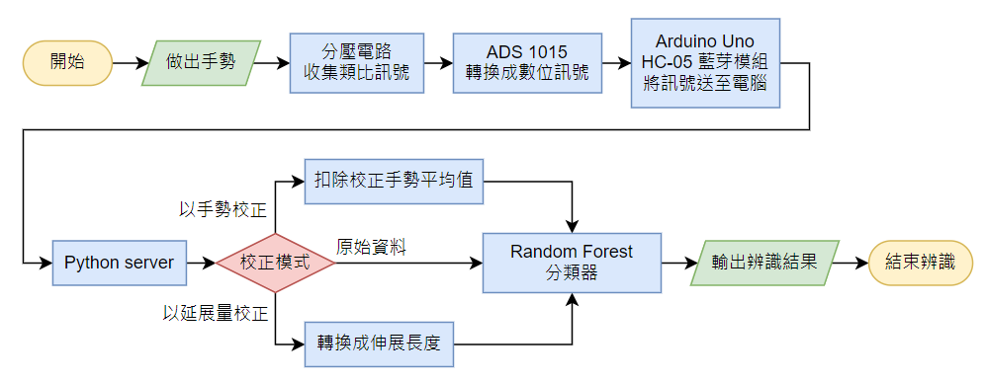

圖 1 系統流程圖

**1.3 背景**

**1.3.1 手勢辨識**

日常生活中，並非所有溝通都是透過話語來傳遞訊息，非語言的溝通例如肢體動作或是面部表情都是很重要的表達方式。其中，比手勢算是其中一種很通用的表現手法，例如在向遠處的友人打招呼時我們可能會揮手、在提及某樣物品時我們可能會伸出食指指向那樣東西，因此我們的手勢可能透露出許多訊息。除了日常用到的手勢以外，對於有語言障礙的人來說，還有可能會以手語溝通，利用各種各樣的手勢組合在一起，能比出複雜的訊息內容，就像真的在講話一樣。

由於手勢在生活中經常會使用到，手勢辨識裝置的研究發展也因此有相當程度的重要性。除了應用在上述的情境中，做為幫忙翻譯肢體語言或手語的助手 [28] 外，手勢辨識還可能用在人機互動 (Human computer interaction, HCI) [23]中，讓使用者可以以手勢輸入指令，比起用鍵盤或是聲控的操作方式來說，手勢辨識更為直接。例如當我們在玩電動遊戲，想要操控角色撿起地上的物品時，伸出手抓一下可能會比按下遙控手把上的一組按鍵來得接近直覺。另外，手勢辨識還可以用於操控義肢，國外有類似的研究，透過手勢辨識讓義肢做出抓握等動作 [4, 38]，讓肢體不方便的人可以用義肢拿起東西，減少生活中的不方便。目前已經有許多發展中的手勢辨識技術，大致分為基於電腦視覺、基於外界訊號變化，以及基於穿戴式感測器等三大類型。

基於電腦視覺的技術 [6, 7, 31]，使用相機捕捉手的畫面再來辨識，優點是不用在手上裝置感測器，對使用者來說影響較小，而且在辨識成功率上，已經有許多研究有很高的正確率，算是發展成熟。但缺點在於需要額外架設鏡頭，且需要處大量的資料，因為圖像本身的資料量大小會大過其他訊號，在辨識時的處理量也占用很多硬體資源，比較理想的方式是做成事件觸發 (event-trigger) 的偵測模式，例如在輸入特定指令後才開啟鏡頭進行辨識，但這樣也犧牲了一些方便性與實用性。還有一個潛在的問題是隱私性，因為要由鏡頭偵測，執行手勢時需要在沒有阻隔的地方做出手勢，在傳達需要隱蔽的訊息時，可能就會覺得不太方便，有資訊被窺探的風險存在。

第二種使用外界訊號變化進行的辨識，辨識原理是當人體遇到外來訊號例如音訊 [8]、wifi [13, 14, 15]、RF [12] 時，體內的水分使人體會反射那些訊號，而不同的反射距離、角度等就會造成反射回來的訊號有不同變化，因此可以拿來辨識手勢。這樣的辨識方式的好處是不用裝置感測器在使用者手上，而且可以利用環境中已有的訊號辨識，例如wifi基地台，或是智慧家電等等，不用另外裝設訊號發射器。缺點是這類型技術比較適合偵測較大幅度的動作，例如揮動手臂、向前推等等，手指的動做會比較難偵測到，而且會有使用場域的限制，一般能辨識的範圍侷限在室內空間，因此這類型的手勢辨識比較適合做為智慧家電的輔助輸入，取代語音助手，例如使用家用音響聽音樂時，如果想要切換到下一首歌，用聲控可能會被音樂聲干擾而失敗，此時就可以用手往右揮動來切換到下一首歌。

第三種穿戴式的手勢辨識裝置，同時也是我們的研究所屬的類型。穿戴式的裝置是將感測器裝置於手部或手腕的辨識方法，種類非常繁多，像是感測電阻、電容 [16, 17, 18]、肌電圖 [22, 24]、彎曲程度 [25] 等等，而根據感測器類型的不同，也會裝置在不同的部位。穿戴式裝置的優點在於隨時隨地都可以辨識，因為裝置就裝在使用者身上，不需要像電腦視覺辨識需要配合相機位置、也不像感測外界訊號的辨識只能用在室內空間。而缺點則是感測器裝置在使用者手上，多少會影響舒適度。彎曲感測器一般裝在手指關節處，需要配戴手套固定感測器，對使用者的影響是最大的、肌電圖感測器則是需要將電極片黏貼在手腕上，對於日常生活使用並不實際、電容感測器則是在使用時非常貼近皮膚，可能會造成使用者不舒服。

我們想製做的手勢辨識手環有幾個特性：操作直覺、機動性高、成本低、但使用上又能保障用戶隱私，相關研究中與我們裝置最相近的作品是 CapBand [16]，這份研究設計了特殊的手腕帶，手腕帶為三層結構，外層為矽膠包覆金屬，中間夾層為較柔軟的矽膠，會因為受力而改變厚度，因此 CapBand裝在手腕上時，會因為手腕的輪廓改變使中間夾層變薄，影響外層金屬間的電容值。我們參考了 CapBand 的辨識目標，同樣是偵測手腕輪廓，不同處在於我們改用較便宜的布料及導電橡膠製做，以及使用電阻偵測的方式，希望能做出更低成本，但有一樣功能的手環。

**1.3.2** **透過手腕外型偵測手勢**

控制手指移動與手腕彎折的肌肉、韌帶都會經過手腕，當移動手指或是彎曲手腕時，有些部位的肌肉會收縮、有些會伸展，這些收縮與伸展會改變手腕的形狀，例如當手腕屈曲 (手掌往手掌方向折) 時，屈腕肌會收縮、伸腕肌會放鬆，同時手腕靠手背側就會因肌肉收縮而凸起。而手勢是由手指移動與手腕彎折搭配組成，因此我們知道在做出手勢時，手腕的周圍也會產生形變。在先前的研究中，曾有人在手環上裝識光學的距離感測器感測手腕的表面與手環間的距離，用以推測出手腕彎折角度 [1]，也已經有研究將手腕的肌肉分成四群，並用電容感測的方式，辨認這四群肌肉的收縮與伸展情形後，做出手識辨識系統 [16]。有了前人研究的成功經歷，我們也想嘗試感測手腕外型辨識手勢的方法，我們所選用的感測器是導電橡膠，將在下一段落介紹這樣材質。

**1.3.3 導電橡膠介紹**

本研究所使用的導電橡膠，是混和橡膠與碳黑 (carbon black) 、奈米碳管等碳化合物的複合材質，因此同時具有橡膠的彈性和碳類化合物的導電性。其導電原理在於混合進橡膠中的導電材料，會在橡膠中互相有接觸，形成導電通路，當有外加電流時，電流會流經這些導電材料所形成的通路，使得導電橡膠能夠導電。而在導電橡膠受力或是被壓縮時，會影響到橡膠內部的導電材質分布，因此產生電阻變化，這種變化可以拿來測量並分析橡膠所受的力或是壓力大小 [34]。

導電橡膠很適合被用在HCI的裝置中，它很柔軟，可以在感測訊號的同時，又不會讓使用者有異物感，也能服貼凹凸不平的人體表面、它的彈性則讓我們能把橡膠放在關節等位置，這是其它堅硬的感測器所做不到的事情。不過導電橡膠的長度變化與電阻變化之間並非線性關係，找出這個變化關係，是想要使用這項材料前很關鍵的任務，我們的研究有很重要的部份就是在設法找出長度與電阻值間的關係。

**第二章 相關研究**

本研究所製作的手勢辨識裝置，是利用彈性導電橡膠作為彈性感測器，偵測皮膚表面因不同手勢而產生的微小形變，並依據電阻變化而分辨使用者手勢的系統。其運作方式為在手腕上裝置彈性導電橡膠，利用橡膠在受力延長後會產生電阻變化的特性，以 Arduino Uno 開發板收集橡膠因皮膚形變而產生變化的電阻值，再透過藍芽輸送數據至電腦後，使用 Random Forest 辨識不同手勢。

因此，在本章節中，將會整理同樣偵測手腕皮膚形變的手勢辨識研究、討論其他類型手勢辨識的優缺點、探討可伸展感測器的應用與挑戰，與探討導電橡膠的原理及使用情境。

**2.1 手腕肌肉**

控制手指與手腕關節的肌肉與韌帶會經過手腕，當手做出不同手勢時，對應部位的手腕肌肉和韌帶會伸展或收縮，前臂骨頭也可能會有旋轉，這些改變都會讓腕部的皮膚表面產生變形。我們可以透過觀察手腕外形，辨認出手指和手腕所做出的動作，例如手指彎折、手腕彎折及旋轉等。手腕有大約35組肌肉群共同控制手部動作，Capband [16] 觀察手的肌肉與動作後，以位置和功能性將手腕肌肉大致分成 8 大群組，並針對不同的肌肉群擺放電容感測器，當手腕表面因動作產生形變時，會影響電容感測器讀取的電容值，收集這些電容變化後便能以此作為辨識依據。類似觀察手腕外觀的研究，選擇的偵測器各有不同，但共同點就是利用手腕皮膚表面形變做手勢辨識。

[1] 測量了手腕彎折時手腕皮膚的受力，發現手腕外型變化與彎折角度有線性的關係，他們的裝置利用光學反射的距離感測器測量手腕表面與手環的距離，搭配慣性測量單元 (IMU) 共同偵測手腕的彎折情形，最後套用SVM辨識手勢。與 [1] 相同，[2] 也使用光學反射的距離感測器製作手勢辨識手環，不過 [1] 的手環使用軟的電路板製成，而 [2] 的手環則是用多關節的硬質塑膠製成。我們的手環利用布料做成，以型態來說較接近 [1]。

除了光學的感測器，也有相關應用使用別種感測器做為系統輸入介面，例如觸覺感測器或是壓力感測器。[4] 發現手腕肌肉的縱向收縮與手腕關節角度有一一對應關係，他們使用觸覺感測器收集手臂肌肉的三維資料，以此定位肌肉位置，再去算出肌肉縱向收縮和手腕角度。偵測到的手腕動作，可以用來控制機械義肢的動作。[5] 則使用觸覺敏感電阻來測量手腕周圍的壓力，他們在軟式印刷電路板上安裝數個觸覺敏感電阻，分布大致環繞手腕一圈。在做出手勢時，電阻值會因為壓力改變而產生變化，再使用SVM去將電阻值分類找出做出來的手勢。我們的裝置也使用電阻感測的方式測量手勢，不過因為不希望裝置太緊讓使用者感到不舒服，因此並沒有選擇壓力感測器。

參考了前述研究，我們相信確實能用手腕表面輪廓判定手勢，因此與這些研究相同，本研究也透過手腕肌肉形變做手勢辨識，不同處在於使用的感測器不一樣，我們使用的是市售的 Adafruit conductive rubber cord 導電橡膠。我們利用導電橡膠在受力伸長後會產生電阻變化的特性，觀察手腕皮膚表面變化，並偵測使用者做出的手勢。

**2.2 手勢辨識**

手勢辨識的應用層面相當廣泛，例如做為人機互動 (HCI) 的指令輸入介面、手語辨識幫助聾啞人士與不懂手語的人溝通、或是遠端操控機械手臂及義肢，因此是一項很熱門的研究領域。在眾多手勢辨識的研究當中，依照訊號來源種類，可大致分為基於電腦視覺、基於外界訊號變化，以及基於穿戴式感測器等三大類型。

基於電腦視覺的手勢辨識 [6, 7, 31]：

此類型的技術利用相機鏡頭捕捉使用者的手部動作，並加以分析，在不接觸使用者的情況下就可以做到手勢辨識。而根據不同的偵測目標，又可以將基於電腦視覺的手勢辨識細分為偵測手部形狀的外型辨識、使用不同顏色標記手部不同位置的顏色辨識、偵測手部骨骼結構的骨架辨識、以及直接對整個手部建模的 3D 辨識等等方法。使用這些電腦視覺的辨識方式，好處是此類裝置非接觸式，與穿戴式感測器的手勢辨識方法相比，使用時不會讓使用者有異物感、而且現今有許多開源的程式庫支援手勢辨識，已經能有蠻高的正確率。但相對來說，此類手勢辨識技術的壞處，是需要外接相機，且辨識過程中手部不能被其他物體阻擋，對於想要隱蔽輸入指令的使用者來說，可能會有不夠隱私的問題；而膚色、光影變化與背景顏色等環境因素對辨識正確率造成的影響，對於現有的技術也還是個挑戰；最重要的是，基於電腦視覺的辨識方式，需要處理的資料量大，對於硬體的運算能力需求較高，如何在正確率與系統運行速度間做出取捨，也還是值得研究的問題。

基於外界訊號變化的手勢辨識：

此類型的手勢辨識技術，偵測的目標是外界訊號因使用者手勢而產生的變化。常見的偵測訊號包含 音訊、無線射頻 (RF) 和wifi等訊號，人體會反射這些訊號，而當人體在移動時，反射的訊號跟原始訊號相比會產生失真，不同的動作會使訊號產生不同特徵的失真，因此我們可以分析人體動作對訊號造成的干擾，從而辨識出使用者做出的手勢。此類手勢辨識技術的優點，除了使用者身上不需要穿戴感測器就能進行辨識外，相較電腦視覺的解決方案，使用外界訊號辨識時，並不會受環境光線或使用者膚色影響。

[8] 使用居家智慧型喇叭和麥克風的聲波偵測。喇叭送出的聲波在撞到人體後會反射，他們測量了反射訊號的到達角 (angle of arrival, AOA)，如此可以定位出使用者的手的位置，並為後續做進一步的手勢偵測提供了可能性；Dong Li 等人的研究 [9]，則進一步做出能辨識手勢的系統，他們的系統搭配的喇叭，與目前已經商品化的智慧家電有相同配置，例如Apple HomePod、Sonos One和Google Home Mini，因此他們的系統可以做為上述智慧家電的延伸功能，讓使用者以手勢操控這些裝置。不過使用音訊做為辨識目標的裝置，會有的問題就是使用範圍，辨識的精準度與使用者和喇叭的相對位置高度相關，當距離增加時，辨識的精準度就會下降，而且這種辨識裝置也僅限於有安裝喇叭的室內空間才能使用。

EAR [12] 系統利用系統外的物聯網裝置的RF訊號來辨識手勢，在他們的研究中，沒有特意設置的Tx，只有Rx收取周邊裝置所散發出的RF訊號，而這些裝置是不可控的，例如監視器、路由器和基地台等。要達成此項目標，首先得認明訊號來源，接下來針對不同訊號來源建模型，再來辨識手勢。除了RF辨識，wifi手勢辨識也是廣為研究的主題。[13, 14, 15] 擷取wifi的通道狀態資訊 (Channel State Information, CSI)，透過CSI訊號從人體反射後的變化即可算出使用者與基地台的相對位置及角度，以此達成辨識的目標。不管是RF或是wifi手勢辨識，共同好處就是可以不用另外架設發射訊號的硬體裝置，利用已經存在的訊號源即可。不過此技術也有其限制，例如使用者與信號發射器、接收器間不能有障礙物；受限於波長，此類辨識技術的動作解析度較低，比較適合辨識揮手、推、拉等大動作，對於較精細的手指動作，則比較難分辨；另外基於外界訊號變化的手勢辨識技術，通常是房間尺度的，例如只能在家裡的客廳偵測手勢。就算是wifi這類可以穿越牆壁的訊號，訊號強度也會因此而衰弱許多，因此缺乏機動性。

基於穿戴式感測器的手勢辨識：

此類型的手勢辨識，需要使用者於身上穿著帶有感測器的裝置，可能是手套，或是類似護腕型態的手環，根據感測器的讀值判斷使用者作出的手勢。常見用於手勢辨識的感測器有電容感測器 [17]、肌電圖 (Electromyography, EMG)、彎曲感測器 (flex sensor)、以及慣性測量單元 (Inertial measurement unit, IMU)。[16, 18, 20] 使用的是電容感測器，但即使分析的訊號是相同的電容值，感測器配置及偵測目標卻各不相同，CapBand [16] 將電容感測器裝置在手環中，當做出手勢時，手腕表面會跟著產生變化，影響手環的電容值，[17, 18] 則是把感測器裝在手指上，[17] 偵測指骨的活動情形、[18] 則把感測器做為觸覺感測器附著在手指尖端和指縫。[22, 24] 使用的訊號是EMG，EMG是人體產生的神經訊號，當需要驅動肌肉收縮時，就會產生肌電訊號，因此偵測肌電訊號變化就可以知道肌肉的活動狀態，而控制手部動作的肌肉大多會經過手腕，因此將電極片貼在手腕上，測量腕部的肌電訊號、再找出肌肉收縮與手的動作的關係，就可以辨識手勢。[25] 使用的彎曲感測器，則是直接裝在手指上，取得手指的伸展或彎曲情況，以此推得手勢，而這樣的感測方式，就需要用手套類的東西幫忙固定感測器。[30] 利用IMU，可以測量到感測器所受到的加速度，因此可以拿來偵測大範圍的手的動作，例如揮舞等等，而這份研究所辨識的就是用手臂畫的數字，等於是在辨認整個手臂揮動的軌跡。

由於上述感測器各自皆有其適合判斷的手勢，例如肌電感測器收集的是神經驅動肌肉運動單元的訊號，可以偵測細部的手指動作，但如果是揮手等動到整隻手掌的動作，就會比較難判斷，因此也有研究會整合不同種感測器以提高辨識正確率，例如 [23] 綜合IMU 與 EMG 來指揮機器人、[29] 也是整合IMU與EMG在他們製作的手環上、[28] 則是以彎曲感測器和IMU共同使用，拿來辨識日語的手語。使用穿戴式感測器辨識手勢，具有耗能較低與機動性高的優勢。缺點則是需要加裝額外感測器於手部，如果感測器裝置於手指或關節等部位，會妨礙到使用者作出手勢；有些感測器如 EMG、電容感測器，若希望減少雜訊，需要與皮膚極為貼近，這也可能造成使用者不適；另外由於此類辨識系統多為穿戴式裝置，使用嵌入式系統，因此無法處理太複雜的運算。

**2.3 可伸展感測器**

本研究使用過的材料包含將金屬混紡布料的導電布、導電橡膠片，與導電橡膠條。這些材料的共同特性就是可伸展，測量其在不同伸展程度下而有的不同電阻值，可讓我們回推皮膚表面的變化，並以此判斷使用者作出的手勢。此類型可伸展的延長感測器可用來測量應力或是壓力，使用在穿戴裝置上，除了更貼合身體表面外，感測器的彈性也使得可以設計者可以將感測器裝設在最直接接收到訊號的位置，例如要觀測膝蓋或腳踝等關節處的活動時，就可以直接將彈性感測器裝設在關節周圍，又不會限制到關節活動。

在選擇材料時，我們考慮過導電布料或是導電橡膠。[33] 製作了一款多層結構的導電布，[35] 以混碳黑的導電矽膠製做出同時是電容式和電阻式的感測器，[36] 則特別著重在奈米材料，我們的導電橡膠也在研究範圍內，他們試著找出這些材料的線性變化區間，可惜經過他們的研究，我們所選用的材料還是非線性的。[37] 研究了各類型的可穿戴、可伸展的應力感測器，不管是電容式或是電阻式感測器都有介紹到，內容也含蓋了我們測試過的導電布和導電橡膠，還有很重要的是解釋了材料的製作方式與原理，讓我們對於選用的材料有比較全面的認識。

在實作上，我們使用可伸展感測器時遇到的困難有兩大原因，第一是感測器測量值與測量目標常呈現非線性的關係、第二是此類感測器的雜訊很大，尤其是當感測器無法完全貼合受測物時，有時雜訊變化甚至大過欲測量的感測值變化，這是我們所遇到的兩大挑戰。

可伸展感測器在感測應力時非常方便，但是由於結構與材料特性的緣故，感測器所受應力與測量到的電阻並非線性關係。例如導電布的導電性來自與布料混紡的金屬線，當受力時改變布料經線緯線的接觸面積，就會影響布料的電阻值，而絲線間的接觸程度與受力並非成正比，這也導致阻值的非線性變化特徵；而導電橡膠的導電性來自橡膠中的碳黑粉末相接觸所形成的導電通道，在受力伸長時，物質的接觸改變，導電通道也隨之改變，因此產生電阻變化，而這樣的變化同樣非線性。

[32] 研究了三種不同的彈性導電材質，分別是兩款導電布與一款導電橡膠，其中他們用的導電橡膠與我們的研究相同，都是Adafruit conductive rubber cord，不過粗細不同，他們測量的品項是直徑3毫米的。我們測量導電橡膠的不同長度電阻變化時的實驗設置，參考了這項研究的實驗方法，他們也是徒手拉長橡膠後，以實驗裝置固定，再測量橡膠的電阻值。與我們不同的部分在於基準測量值的取得方法，他們使用相機鏡頭讀取橡膠條的受力，分析受力與阻值的關係，我們則是以長度為基準測量值，在實驗時紀錄橡膠條的長度與阻值，再進行分析。[32] 的研究最後使用深度學習LSTM的方式解讀電阻的變化趨勢，整體的運算時間較長，我們則嘗試使用數值方法搭配機器學習的方法解決非線性問題。數值方法部分，使用 Matlab 裡的 fit 函式將測量到的長度與電阻關係近似出一個平滑面，並使用此平面，將電阻值與長度代入後推算出橡膠的延展長度。有其他研究也使用數值回歸的方法，但數量比使用機器學習的研究少。機器學習部分，我們則是使用 Random Forest Classifier 來判斷手勢，實驗中嘗試了直接以電阻值判斷手勢，也試過將電阻值轉換回延展長度再輸入進 Random Forest Classifier 中進行判斷。

在消除雜訊部分，現行研究有些直接從硬體著手，在電路上設計放大器與濾波器等元件，直接過濾掉雜訊 [32]、也有研究利用深度學習處理掉雜訊。我的研究中，發現裝置在收集訊號時並沒有太大的訊號波動，因此只利用取平均的方式，將二十次測量直取平均已消除收集訊號當下的雜訊；另一項比較大的雜訊則來自於不同次穿戴時的鬆緊程度差異，而這項問題我則使用不同的校正方法解決，這在後續的章節會再提到。

**2.4 導電橡膠**

在我們的研究中，為了要使用導電橡膠偵測手腕的表面變化，測量了導電橡膠在不同原長與伸展長度下會有的電阻，並對其建模。除了我們所研究的長度與電阻關係之外，做為適合當應力感測器的材料，導電橡膠的其它特性也有許多相關研究，例如測試不同材料組成對橡膠特性的影響 [39]、與橡膠在不同溫度及應力下的導電特性 [26]、或是其它導電橡膠的機械特性 [21, 27] 等等。[21, 27] 讓導電橡膠承受多次的重複受力-放鬆循環，並觀察電阻變化量的變化，發現導電橡膠在受力循環初期會有比較強烈的反應，阻值變化較大，量值也偏大，後面變化會漸漸趨於穩定，而這個原因是因為在循環初期，碳黑在橡膠中的排列還會再改變，形成新的導電通路，因此阻值會下降，等到重複數次的受力後，導電路徑趨於穩定，就不再浮動。這項發現顯示了導電橡膠很適合做為需要重複使用的感測器材料，因為在多次使用後的表現會很穩定，不過同時也提醒我們製作新的手環時需要先讓橡膠重複受力幾次來「暖機」。

導電橡膠的延展性及導電性使其可應用於人機互動介面、醫療植入物或義肢、人體動作偵測、電路連接器等產品中。[38] 使用導電橡膠條作為感測器，做手勢辨識控制義肢進行抓握的活動，這份研究比較了肌電訊號 (EMG) 與導電橡膠阻值在手腕肌肉收縮時的變化，並證實導電橡膠確實能偵測到手腕動作。此研究提供了我們以導電橡膠作為肌肉收縮感測器的靈感與信心。

**第三章 系統設計與實作**

**3.1 系統概覽**



圖 2 系統流程圖

本研究所製作的系統包含了四項組成部分，分別是穿戴在身上的感測器、微型運算單元 (MCU)、通訊組件、與在電腦中的負責運算的軟體部分。感測器使用導電橡膠製做，導電橡膠在使用者做手勢時，長度被拉長，因此改變的電阻值就能被偵測並回推手勢。MCU 選擇使用Arduino Uno 開發板的ATmega328P，Arduino負責收集電阻值數據，收到的電阻值會經過12位元的類比數位轉換器 (ADC) 轉換成數位訊號讀取及傳送給電腦。Arduino和電腦之間的通訊，使用藍芽傳輸，我們使用HC-05藍芽模組，將測量訊號傳給電腦。在電腦中的Python server 首先將測量值轉換回電阻值，再根據不同校正模式做資料預處理，最後以 Random forest 辨識手勢。

**3.2 硬體架構**

硬體架構如圖3，由 Arduino Uno 開發板、藍芽模組 HC-05、ADC模組 ADS1015與導電橡膠感測器組成。

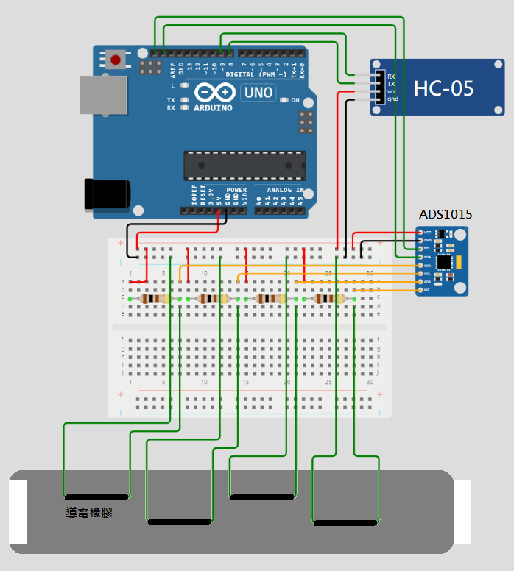

圖 3 硬體架構

**3.2.1 Arduino UNO**

我們使用的板子是Arduino Uno。Arduino Uno是一塊基於ATmega328P MCU的開發板，ATmega328P晶片的記憶體包含了 2kB SRAM、32kB Flash memory、1kB EEPROM，clock speed 為16Hz。Arduino Uno擁有14個數位輸入 / 輸出接腳 (含6個PWM輸出接腳)、6個類比輸入接腳並內建10位元的類比數位轉換器，工作電壓為5V，在使用時，我們利用9V、1A的外接電源給 Arduino 供電。[19]

雖然Arduino有內建的ADC，但只有10位元，對於我們想要測量較高精度的需求來說有點低，會增加測量上的誤差，因此在接線時我們並沒有使用 Arduino 內建的類比輸入腳位，而是另外外接了 ADS1015 模組，那是一個 12 位元的ADC，在後面的段落會有詳細介紹。

Arduino 在系統中的角色是負責接收資料的中繼站，我們使用ADC接收橡膠條的跨壓後，訊號會被ADC 映射至0到2047間的整數，Arduino的SCL和SDA接口會接收此整數，我們再從Arduino 這邊直接用整數的形式以藍芽送資料至電腦做後續處理。為了減少收取資料的延遲時間，我們沒有用Arduino 做任何運算，唯一的數據處理只有將所有整數分成兩個bytes分別送出而已，這麼做的原因是由於藍芽的傳輸容量限制導致的。

**3.2.2 藍芽模組**

Arduino 與電腦間的通訊方式，我們選擇了藍芽的方式傳輸。我們的藍芽模組是HC-05，它使用BC417143晶片，支援藍芽V2.0+EDR規範，在2.4GHz的頻帶上傳輸，通訊距離大概10公尺遠。[3] HC-05的工作電壓在3.3V，不過因為我們使用的模組附帶直流電壓轉換IC，所以能接受3.6到6伏特的VCC輸入，使藍芽模組可以與我們的分壓電路共同使用Arduino 的5伏特輸出電壓。

我們的藍芽設定在從端模式，讓主控端電腦可以搜尋並連上它。HC-05一次最多傳送8 位元，但測量值會是0到2047間的整數，最多有可能有11 位元，因此我們以ADC測量到的數值，是存成int16_t的型態，傳出時，再分成兩次傳送到電腦。

**3.2.3 類比數位轉換器 (ADC)**

從導電橡膠上測量到的電壓，是連續的類比訊號，在進一步處理前，需要經過類比數位轉換器 (ADC) 轉成數位訊號後才能讀取。Arduino Uno上內建的ADC有10位元，參考電壓是5伏特，因此會把0到5伏特間的電壓轉換成0到1023間的整數，但因為我們的研究希望測量的電壓值盡量準確，因此不直接使用Arduino 上面的analog in 腳位，而是外接了更高位元的ADC模組。

我們使用的ADC模組為ADS1015，可以測量到的輸入電壓是在正負6.144伏特之間，測量精度有12位元，含一位sign bit [10]。在我們的使用情境中，電壓不會小於零，因此橡膠條的跨壓會被映射到0到2047間的整數去，使用以下算式可以將測量的整數 x 換算回電壓值v [11]：

$$v = 6.144 × \frac{x}{2047}$$

**3.2.4 導電橡膠**

我們使用的導電橡膠是由Adafruit 生產的Conductive Rubber Cord Stretch Sensor，這款橡膠條的直徑為2毫米，由參雜碳黑的橡膠條製成，在官方的數據中，橡膠條在鬆弛狀態下的電阻，大約是每英吋 350歐姆，換算起來是每公分138歐姆，而受力伸長後的電阻值則沒有在官方數據中提及。在我們的實驗中，未受力的橡膠條每公分的電阻值約為 150 歐姆，稍高於官方數據，而受力後的電阻值對長度則會有非線性的變化，我們觀察到的趨勢是，在長度漸漸被拉長時，電阻值會先快速上升，到了伸長量約7.5% 時，變化趨緩，電阻上升變得不明顯。

裝在手環上的橡膠條，每條長2公分，總共裝了4條，大致分散在手腕周圍。我們觀察手腕在手部有動作時，哪些部位摸起來會有比較明顯的變化，以此做為橡膠條安裝位置的參考。

**3.2.5電路設計**

Arduino 沒辦法直接測量橡膠條的電阻，因此我們連接了圖4的分壓電路，再用導電橡膠的跨壓去回推當前橡膠條的電阻。電路的架構很單純，就是一個100歐姆的電阻串連橡膠條，橡膠條一端接電阻和ADC、另一端接地，如此一來ADC就能直接測量到導電橡膠的跨壓。VCC為Arduino的5伏特輸出，假設測量到的跨壓為v、橡膠條電阻為r，我們可以列出算式：

$$v=5× \frac{r}{r+100}$$

$$⇒v×\left(r+100\right)=5r$$

$$r = \frac{100v}{5-v}$$

在電腦的python server中，會用以上算式換算出橡膠的電阻。

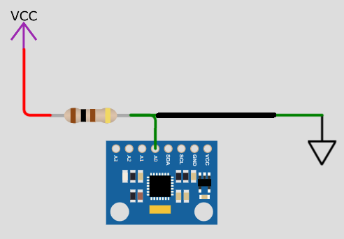

圖 4 分壓電路

**3.3 軟體架構**

在我們的裝置的軟體架構中，共分成 Arduino 端和電腦端的Python server 兩部分。其中Arduino 負責的是讀取數據並傳送到電腦，電腦端則是負責收取數據後的資料預處理及分析辨識手勢。

**3.3.1 Arduino 端 – 收集數據**

在我們的設計中，為了可以盡可能地增加data rate，我們並沒有讓Arduino 端進行任何運算。因此Arduino 的任務非常單純，只要與電腦建立藍芽連線，並在每一次接收到電腦的開始訊號後，依序從ADC 的四個輸入接腳讀取數值並直接以藍芽送出即可。

ADC讀到的資料會是12位元的整數，而我們選用的HC-05藍芽模組一次僅能傳送1 個 byte，因此每一個讀到的值會被切分成 2個byte 分批送出。每一輪的資料收集，將會收取4條橡膠條的各20筆資料，也就是說Arduino 端在每個手勢將會讀取 80 筆資料，並分成 160 個byte 送出。

**3.3.2 電腦端 python server -- 資料收集**

在現階段的設計中，本系統所做的是非即時的離線辨識，也就是說由使用者在電腦輸入指令後，電腦才會發送開始訊號給Arduino，Arduino再傳給電腦。電腦端在接收到訊號後，也不會直接做辨識，只會先將收到的資料轉換成電阻值後儲存，校正和辨識程序會再由後續的其它程式負責運算。

在收集數據的程式中，電腦與藍芽首先會建立連線，接著使用者可以選擇將進行的收取模式，分別是收集校正數據與收集手勢數據。這兩種模式的差異，在於收集校正數據時，系統只會要求使用者做出 “stretch” 的手勢，而在收集手勢數據時，系統會要求使用者依序做出 ”down”、"up"、”thumb”、”little finger”、”stretch”、”fist”、”rest” 七個不同的手勢，不斷循環直到使用者輸入 ”e” 做為停止指令。

每做出一個手勢，都會對4條橡膠條各收20次的值之後取平均，再將平均值轉換成電阻值。ADC將橡膠條跨壓映射到 0到2047間，且能測量的電壓最大為6.144 伏特，因此大約一單位為3 毫伏特，再搭配分壓電路的計算公式 (v 的單位為伏特)：

$$r = \frac{100v}{5-v}$$

可知當有測量值x時，導電橡膠的電阻r為

$$r = \frac{300x}{5000-3x}$$

轉換完的電阻值會被存進csv檔，等待後續的校正與分析。

**3.3.3 資料預處理**

在收集資料時，我們發現有諸多手勢以外的因素會影響導電橡膠的電阻值，因為導電橡膠的電阻對於微量的受力非常敏感，當我們戴上手環的位置、手環鬆緊度不同時，即使是相同的手勢，也會讓電阻值有顯著差異。儘管在戴上手環時，我們有控制各項變因，盡可能使每次戴上手環的位置及鬆緊度都相同，但還是難以讓每次戴上手環的情況一模一樣，因此我們嘗試了兩種校正方式，希望能提高辨識正確率。

**3.3.3.1 校正電阻 – 以 “stretch” 手勢校正**

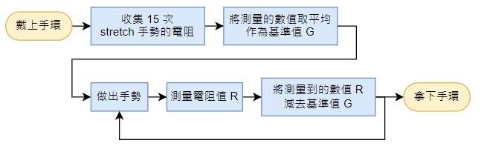

圖 5 以電阻校正的流程

第一種校正方式為對電阻值校正。在每次戴上手環時，先以 “stretch” 手勢收集15筆資料，將收到的數值取平均做為基準值，後續的每一輪資料，都會減去這個基準值，直到取下手環前，都會使用同一個基準值校正，同一次配戴的過程中不會再重新計算新的基準值。

此種校正方式等同於直接將數據平移，我們希望透過簡單的平移，可以消除掉不同次配戴間的鬆緊度差異，把因為戴得比較緊而上升的電阻值扣除。選擇 “stretch” 手勢，是因為在嘗試測量各個手勢的電阻值時，發現 “stretch” 手勢的變化較穩定，因此使用 “stretch” 手勢做為基準值，可以確保基準值間的差異來自裝置本身造成的誤差，例如這一次戴上手環的鬆緊度比上一次緊，而不是做出手勢的施力程度不同造成的電阻差異。

**3.3.3.2 校正長度– 利用近似的平面校正**

第一種校正方式是直接平移，雖然計算起來很單純，但相對來說這個校正方法並沒辦法精確地模擬出導電橡膠的電阻變化，因為根據我們先前所測量的導電橡膠條伸展電阻的實驗中，導電橡膠在被拉長時，伸展長度與電阻變化間的關係，並非線性的變化。根據我們的測量，電阻變化在少量的伸展下上升非常劇烈，等到超過10% 的伸展長度時，變化趨緩，整體是一個凹向下的圖形。因此，我們嘗試的第二種校正方式，是使用之前測量得到的數據做為校正依據所做的非線性變換。

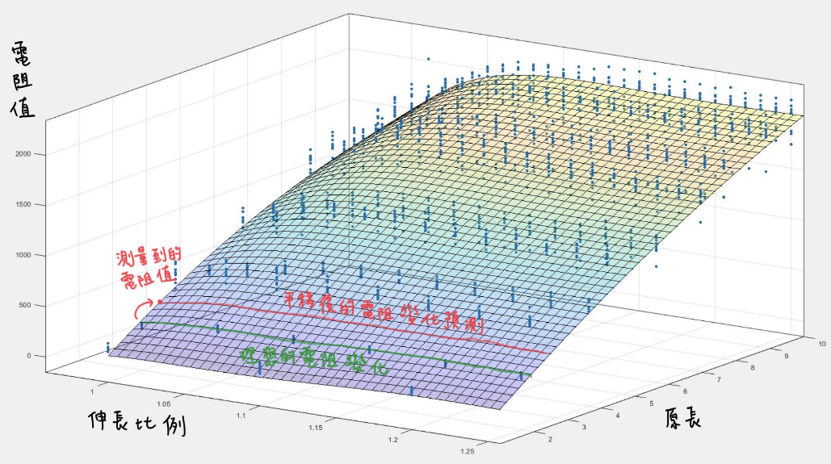

圖 6 使用 Matlab 所模擬出的平面

首先，我們使用先前對電阻建模時測量的數據，將數據以 matlab 的 fit function 模擬出一個平面 z = f(x, y)，我們所使用的 fitType 是 poly23， 模擬出的平面以 x (原長) 及 y (伸長比例) 為參數，算出電阻值 z 為：

$$z ={10}^{4 }×(-6 - 0.3x - 16y - 0.5xy - 15.3y^{2} - 0.2 xy^{2} + 4.6 y^{3})$$

我們以此平面校正的假設是：當我們戴上手環時，“stretch” 手勢的橡膠條長度 L為原長，亦即假設此時是長度L、伸長比例為1的橡膠條；接下來，在做其它手勢時，就會是一條原長L 的橡膠條在伸縮，而非原本的2公分。我們希望透過原長的變換，可以消弭掉配戴手環時產生的誤差。因為我們認為，如果橡膠條在戴上時就已受力，那在同一次配戴手環期間，不管做任何手勢，橡膠條都會多受到來自手環的額外拉力，而此拉力是均勻分布在整條手環上的，因此可以將此拉力內化成原長的變化。

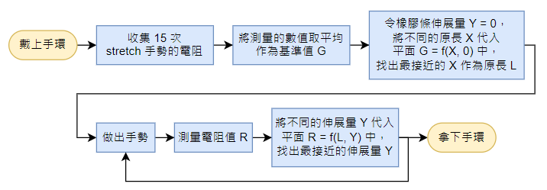

圖 7 以 長度校正的流程

以這個平面做校正的步驟，首先會測量15次 “stretch” 手勢的平均，接下來令伸長比例 y = 1，不斷地代入x，求得電阻值z，並將z跟真實的電阻值 R 比較，最後選擇能夠使z最接近R的 x值，做為此輪的橡膠條原長 L。接下來所做的其它手勢，就都會使用 L作為原長代入x，不斷地代入不同的伸展長度y，找出能使z最接近R 的 y，將其當成做這個手勢時的伸展長度。

**3.3.4 random forest 手勢辨識**

處理完的資料，會使用random forest辨識手勢，輸入random forest 中的資料是4條導電橡膠各自測量到的電阻值或是校正後的數值，因此每一輪辨識都會有4個數字提供給random forest classifier 進行分析。我們使用sklearn的RandomForestClassifier，在測試時會將訓練資料分成兩部分，分別是佔了七成的training dataset，以及剩下三成的 validation dataset，另外還有一組的testing dataset，用來測試random forest 訓練出來的模型是否能用在不同次穿戴後的資料中。

**3.4 原型製作過程**

在我們設計手環的過程中，嘗試了許多種材料跟感測方法，經過許多測試與調整，最後產生出目前使用的手環。我們的感測器曾經嘗試過使用導電布跟導電橡膠片，不過他們有各自不適合用在手環上的原因，因此經過初步測試後就不再使用。而後續的v1至v4皆使用導電橡膠條做為感測器，差別在於v1、v2的手環設計與v3、v4不同，v1、v2的手環型態比較接近手套，穿戴時大姆指會被手環包覆；v3、v4則更改設計，手環型態接近手錶的錶帶，穿戴時僅會圍繞在手腕周圍，讓使用者穿戴起來可以更方便，沒有異物感。v3、v4 間的差別則是手環選用的底布不同，v3比較厚實、v4則是輕薄的丹寧布。

**3.4.1 導電布**

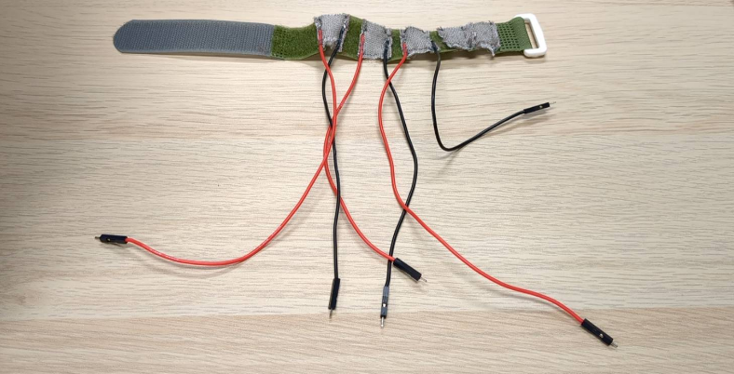

圖 8 以導電布縫製成的手環

此款手環使用Adafruit conductive jersey 製作，以五小塊導電布與沒有彈性的塑膠魔鬼氈混和縫製而成，導電布均勻圍繞在手腕周圍做感測。導電布對於我們做出的不同手勢能有相對應的電阻變化，又非常有彈性和輕薄，穿戴時舒適度高，理論上是個適合作為手環使用的材質。不過經過我們的觀察，這款導電布的材質使用金屬混紡的絲線，因此導電布的電阻非常低，連接在分壓電路上時產生的電流很大，一來考量安全性問題、二來擔心Arduino的電流負載太大，因此後來沒又繼續使用導電布製作手環，也沒有進一步的測試。

**3.4.2 導電橡膠片**

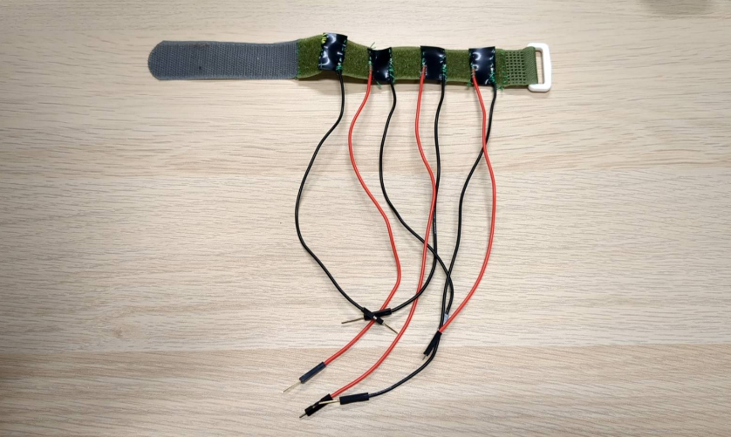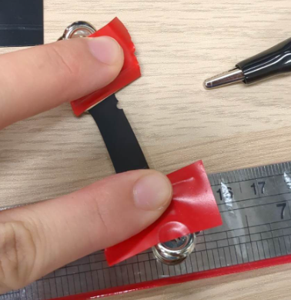

圖 9 (左)以導電橡膠片縫製成的手環；(右) 經過重複伸展後破損的導電橡膠片

第二個測試的材質是導電橡膠片。手環的設計跟導電布手環相同，只是感測材質從導電布更換識導電橡膠片。這款手環改善了導電布手環電阻太低的問題，但我們在收集實驗數據時發現，導電橡膠片在動態的動作下會有明顯變化，但是如果做出手勢厚維持靜態的姿勢，導電橡膠片的電阻值就會緩慢下降，直到幾乎恢復成為伸展時的電阻值。我們推測造成這個現象的原因是導電橡膠片的彈性係數較高，因此在伸長後，橡膠片的回縮力量太大，導致電阻值無法維持在剛做出手勢時的樣子。

另一個使我們捨棄此樣材質的原因是耐用度。導電橡膠無法用黏著的方式與布料固定，因此我們將橡膠片與魔鬼氈縫在一起，在橡膠片上留下針孔。經過重複受力，橡膠片會從針孔的位置開始破損，破損除了橡膠片可能會脫落外，也會讓橡膠片的受力無法完全被測量到，因為針孔被拉大會減少橡膠條本身的伸長量。而在我們單純測識橡膠片的伸長電阻時，也觀察到橡膠片耐用度低的問題。

**3.4.3 v1：潛水布製成的手套型手環**

接下來的v1至v4版本手環，皆使用導電橡膠條作為感測器材料。設計v1時，我們參考了選擇的七項手勢，將感測器裝置在我們認為能分辨這幾項手勢的位置。如圖10，我們預期使用1, 2 號位於手腕靠近手心側的橫向橡膠條偵測手指的開闔、使用3, 4 號位於手腕靠近手背側的縱向橡膠條偵測手腕的彎折。

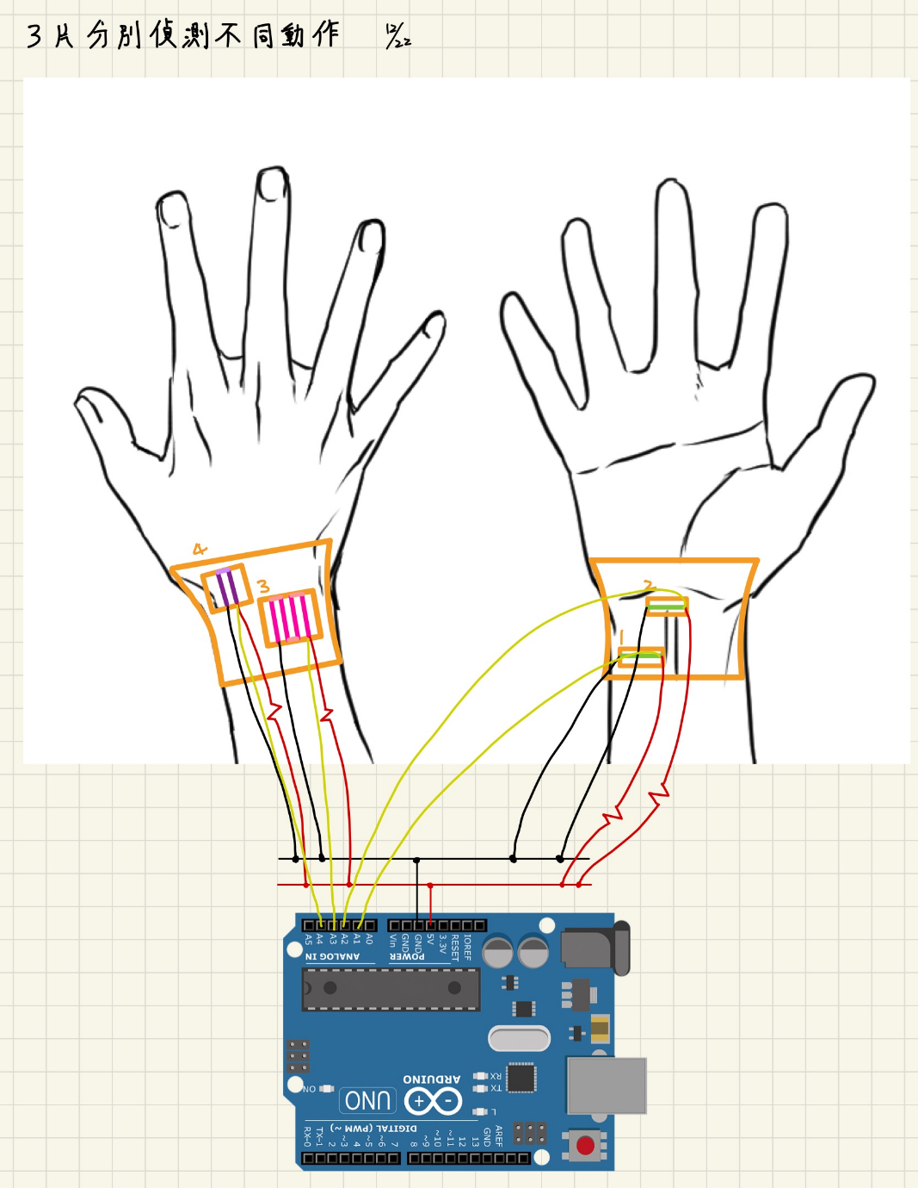

圖 10 v1, v2 手環的感測器裝置位置示意圖

由於1, 2號橡膠條的位置為於前臂跟手掌的交界，我們必須想辦法讓手環在手腕活動時仍然服貼皮膚。因此v1的設計參考市售的護腕，將手環延伸到大姆指的位置，讓大拇指可以穿過手環上的指洞，即可固定住布料不會在手腕向上彎折時捲起來。

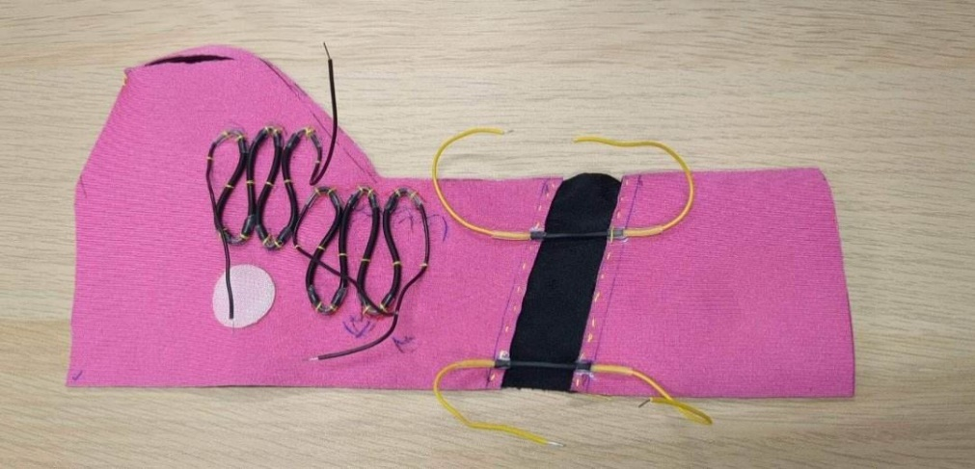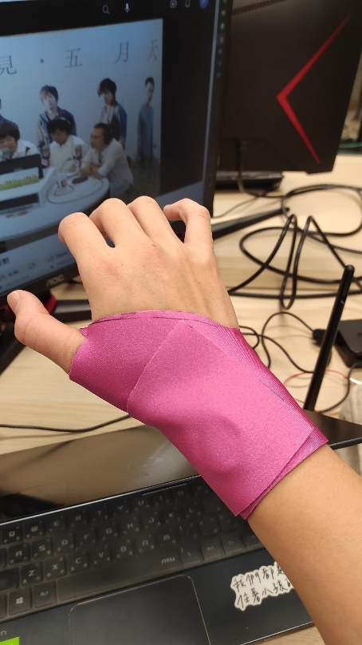

圖 11 v1手環 (左) 平放；(右) 實際穿戴

在選擇使用的布料時，我們考慮的問題是選用的布料是否能兼顧可穿戴性和測量精準度。手環要穿戴舒服，選用的材質必須柔軟有彈性；但如果希望測量精準度高，就必須確保做出手勢時的伸展量都由導電橡膠伸展，要是布料太有彈性，做手勢時就會變成布料被拉長而不是橡膠條，因此布料又不能太有彈性。綜合上述考量，我們選用常被用於潛水防寒衣布料的氯丁橡膠，氯丁橡膠很軟，且在任何方向都有彈性，但又不會比橡膠條彈，很符合我們的需求，另外選擇氯丁橡膠的理由還有希望同為橡膠，可以方便我們將布料與導電橡膠相連接，不過這點在嘗試過後發現並沒有影響。

橫向的橡膠條目的是測量手腕的擴張，我們認為橫向橡膠條底部如果有氯丁橡膠布料，會使測量的擴張程度降低，因為氯丁橡膠的延展性比導電橡膠差。為了解決這個問題，我們將橫向導電橡膠底下的布料裁掉，改為縫上延展性極好的萊卡布料做為隔絕身體與橡膠條的絕緣保護，萊卡的彈性優於導電橡膠，因此不會妨礙導電橡膠感測手勢。

在製做手環時，我們還遇到一個困難是無法固定導電橡膠條。我們試過用焊接、縫合、或是用導電膠水黏著的方式將導電橡膠與電線和手環連接，但都沒有成功。最後我們將電線直接插進導電橡膠條中，外側再以熱縮套配合熱熔膠加強固定，才成功將橡膠條連接近電路中。

**3.4.4 v2：潛水布製成的手套型手環，且導電橡膠間有做絕緣處理**

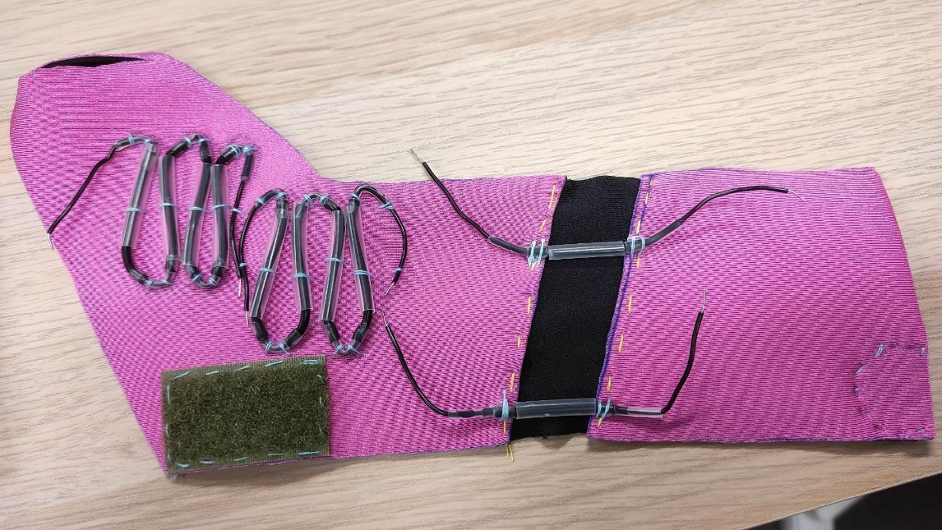

圖 12 v2 手環

v2手環的設計大致跟v1一模一樣，差別在於我們在v2的導電橡膠條間加裝了塑膠套絕緣。v1的橡膠條沒有絕緣，在手腕彎折時導電橡膠會觸碰到彼此，使電阻值偶爾有低於正常值的數據，因此在v2時改良這個問題。

**3.4.5 v3：潛水布製成的錶帶型手環**

v2 手環雖然能偵測出手勢變化，但它終究不是個理想的設計，因為v2手環會延伸連接到大姆指，穿戴時的存在感很高，使用起來不方便。另外，橡膠條的裝置位置太有針對性，使得v2手環如同專為分辨我們選擇的七個手勢而製做，這對於未來想進一步開發偵測不同手勢的目標來說，不是個好的設計。

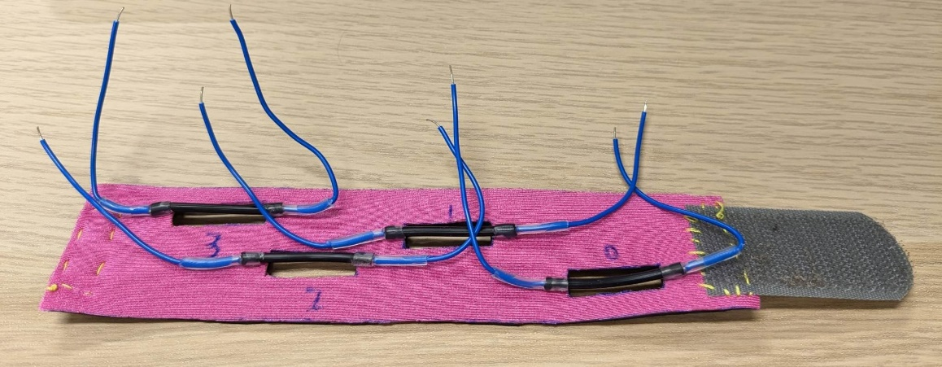

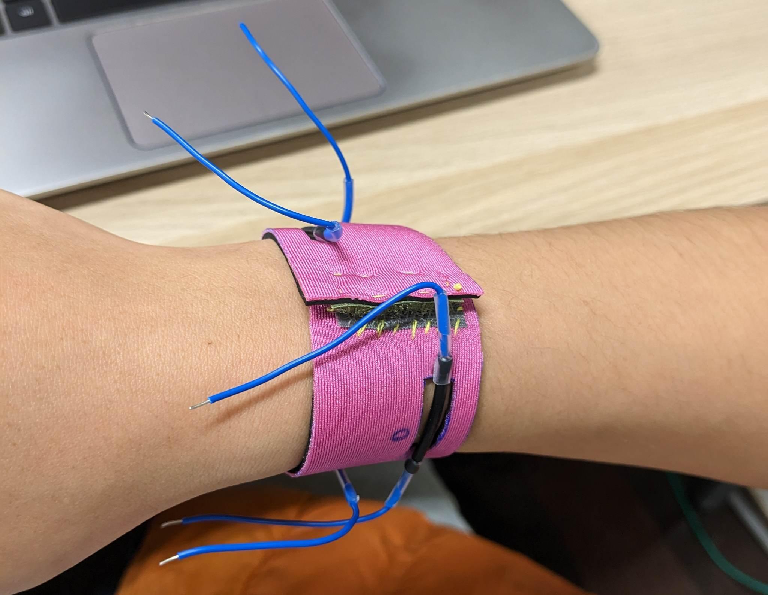

圖 13 v3 手環 (上) 平放；(下) 實際穿戴

因此在v2確定了手勢能被手環分辨後，v3的手環使用完全不同的設計，將手環型態改變成類似錶帶的樣子，將配戴時對使用者造成的影響降到最低，因為智慧手錶目前已經是個大家很習慣配帶的裝置。同時也希望這個設計在未來能夠與智慧手錶整合，變成手勢辨識錶帶。導電橡膠條一樣是分散環繞在手腕周圍。

**3.4.6 v4：丹寧布製成的錶帶型手環**

在v3手環之後，我們發現在做出手勢時，手腕並不是想像中的整圈擴張並拉長橡膠條，因為在做出手勢時，手腕的肌肉在皮膚表面造成的變化並沒有大到使手腕圍產生太大的變動。我們測量到的變化反而比較是來自局部的表面形變造成橡膠條受力，因此手環要注意的重點其實是是否服貼皮膚，而非是否能夠被拉長。發現這點後，我們認為氯丁橡膠的厚度會隔絕皮膚與橡膠條接觸，造成手勢辨識的效果不好。

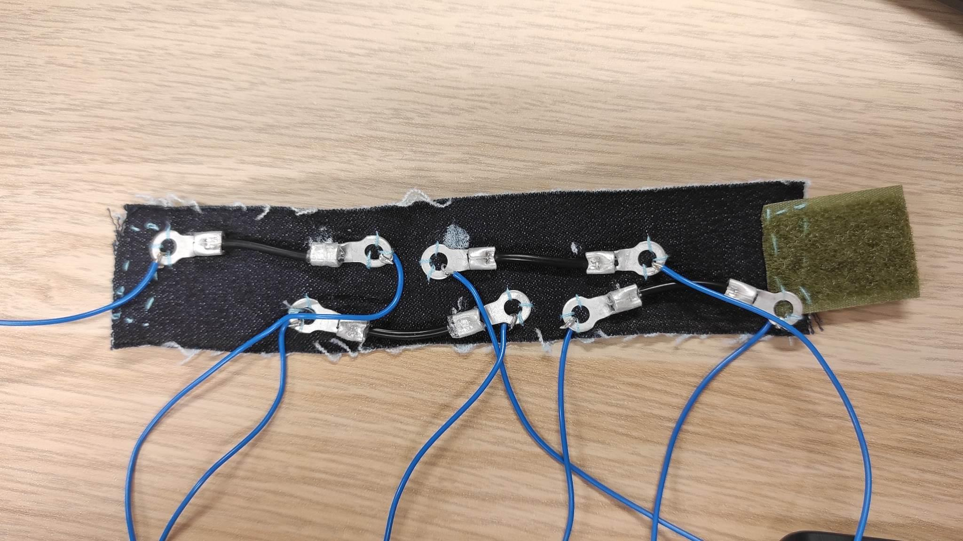

圖 14 v4 手環

因此v4的布料改採用很薄的丹寧布。丹寧布的彈性不像潛水布那麼好，但些微的彈性仍然能使使用者在穿戴時不會不舒服，而且又比潛水布透氣，因此在可穿戴性上是好的材料。而在感測正確性方面，丹寧布比潛水布輕薄很多，配戴上手環時，導電橡膠能夠完全與手腕接觸，皮膚的形變都能被偵測到，是很好的材料。

**第四章 實驗**

**4.1 實驗設計**

**4.1.1 Arduino 程式設計**

Arduino 會以藍芽與電腦連接，我們使用的HC-05 模組一次僅能傳送 8 位元的資料，在這層限制下，我們只將Arduino作為資料的中繼站，負責收集導電橡膠的跨壓，經過 ADC 映射至 0 至 4096 的正整數間後再傳到電腦，換算電阻的計算由電腦完成。

在每次測量時，Arduino 會輪流向四個感測器收取資料並傳給電腦，總共傳送 20輪，送出的資料會再由電腦取平均後換算成電阻值。程式設計時，希望取樣的速度越快越好，因此沒有設計延遲時間來控制取樣頻率，而是讓Arduino 的程式不斷讀取電壓值並送出。而透過觀察收集到的實驗數據，我們發現每一輪收集完資料需時約1.2秒。

**4.1.2 橡膠電阻與長度關係建模**

在開始使用導電橡膠作為手環上的感測器前，需要了解它的導電特性，因此我們設計了兩項實驗，分別測試了導電橡膠在不同伸長量與不同彎折角度下的電阻值變化。

**4.1.2.1 伸長量與電阻值變化的關係**

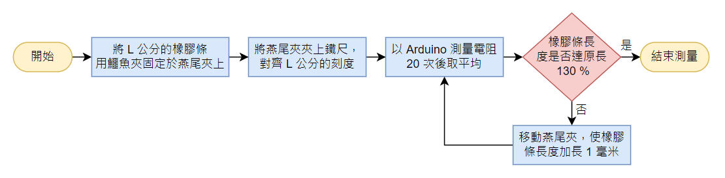

圖 15 測量導電橡膠條電阻的流程

在測量伸長量與電阻的關係時，我們測量了不同原長的橡膠條在慢慢伸長後的電阻值。從未伸展時的長度開始，間隔1毫米測量一次電阻值，直到橡膠條長度達到原長 120% 時停止。在每段長度我們會重複上述步驟測量十組，各組間間隔至少十分鐘。

在測量電阻時，為了減少測量的誤差，我們要固定住橡膠條的長度，而非徒手拉開橡膠條。實驗裝置包含鐵尺、兩個鱷魚夾和兩個燕尾夾。在測量電阻值時，我們首先將原長 L 的橡膠條以鱷魚夾固定在燕尾夾上，接下來把燕尾夾固定在鐵尺上，鐵尺有絕緣的包裝因此不會發生短路的情形。接下來，利用 Arduino Uno 開發板測量電阻二十次取平均，做為這個長度的電阻值，記錄下電阻後，再移動燕尾夾將長度拉長 1 毫米。重複上述步驟直到橡膠條長度達原長的 120% 後停止。

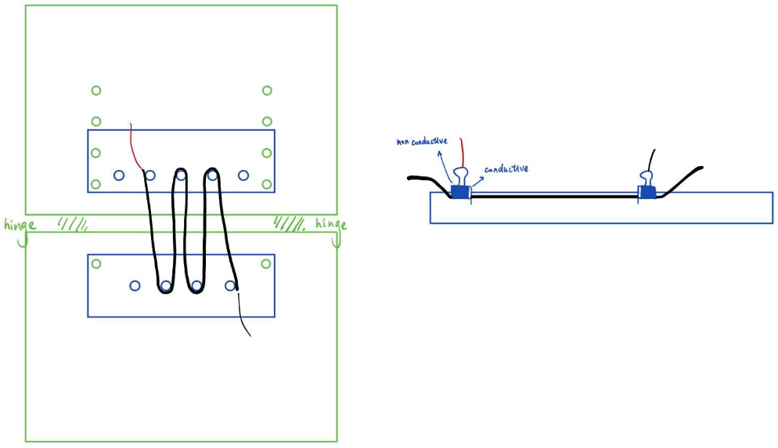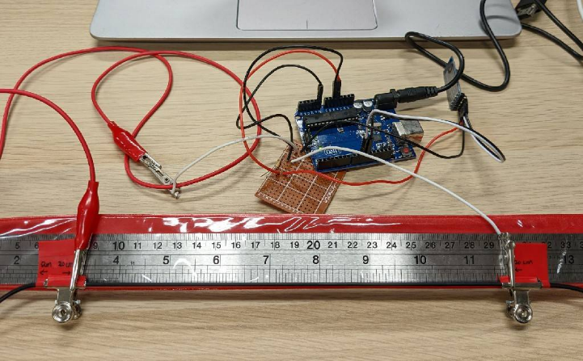

圖 16 測量橡膠條電阻的實驗裝置 (上) 示意圖；(下) 實際測量情形

原長 L 一開始選擇 2, 4, 6, 8, 10 公分，到了後續實做手環時，安裝的橡膠條長度為2公分，因此原長 L 改為選擇 1, 2, 3, 4 公分，做為建模用的數據。另外，測量的停止條件選擇 120%，是因為我們選用的橡膠條，雖然在官方的規格中彈性限度可以拉長到 150%，但是在測量時我們觀察到橡膠在被拉長超過 130% 後，長度以及電阻值回復的速度非常慢，而且在實做上用到橡膠條時，也不會讓橡膠條延展到 130% 以上，因此這部分的實驗就只進行到 120% 的原長。

**4.1.2.2 彎折角度與電阻值變化的關係**

在測量彎折角度與電阻值變化關係時，我們將四條三公分長的橡膠條以單芯線及熱縮套串聯起來，並將其彎折成 Z 形，以螺絲固定於測量板上，並測量橡膠條在彎折角度 -40˚到 60˚時的電阻值。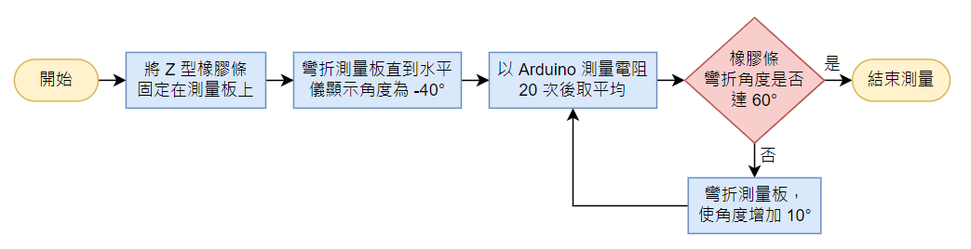

圖 17 測量不同彎折角度下，導電橡膠電阻值變化的流程

實驗裝置部分，我們利用雷切製作測量板，板子以絞鏈連接，可以自由彎折；板上有安置手機的凹槽，我們將手機裝在測量板上，利用手機的水平儀應用程式測量彎折角度；在板子上還有鎖螺絲，拿來固定 Z 形橡膠條，Z形橡膠條上的單芯線長度剛好可以繞過半圈螺絲，使橡膠條在安裝好後會維持筆直，電阻值不會因為繞過螺絲而被影響。安裝好橡膠條後，我們以低於水平面的方向為正，從 -40˚開始測量電阻值，在每個角度測量二十筆資料取平均，做為這個彎折角度的電阻值，然後再調大角度，每 10˚測量一次電阻值，直到 60˚時停止。整個流程重複 15 次。

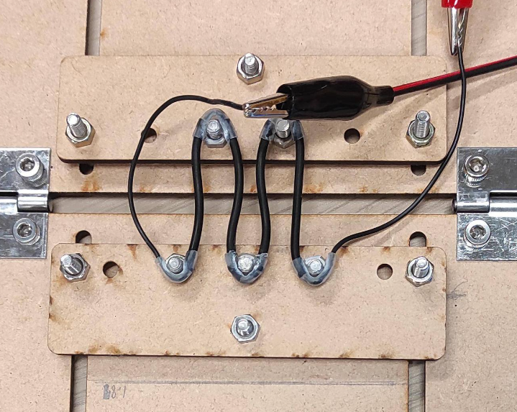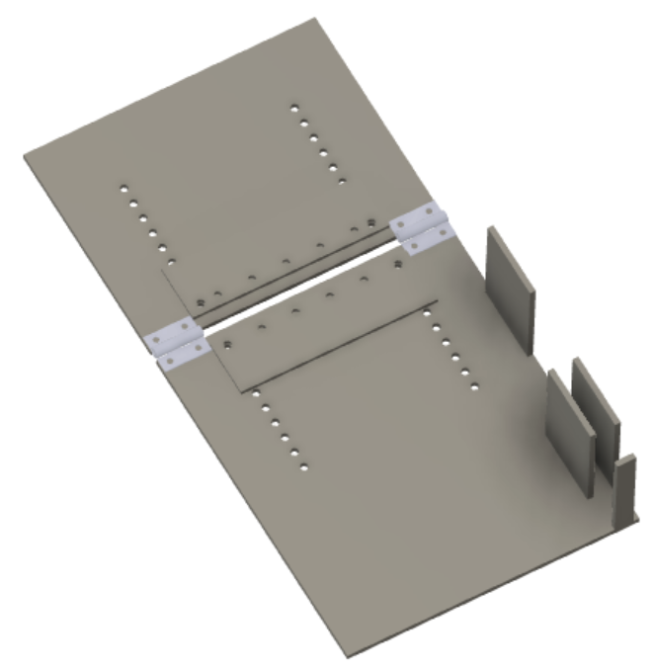

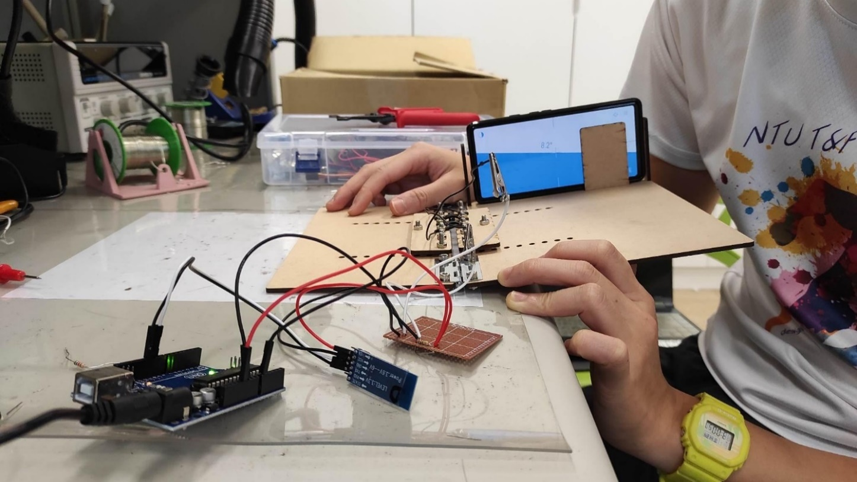

圖 18 測量板的實驗裝置 (左上) 裝置好的橡膠條；(右上) 雷切設計圖；(下) 實際測量情形

**4.1.3 收集手勢資料**

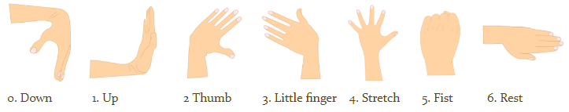

圖 19 本研究欲辨識的手勢集，手勢與圖片參考自Capband [16]

由於是初步開發的系統，現階段目標是探索使用導電橡膠製作手勢辨識手環的可行性，因此暫不考慮跨使用者的辨識模型。實驗中所用到的測試資料，都由同一位使用者穿戴手環進行測量。我們在選擇要辨識的手勢時，也先把辨識目標設在較大的動作，以手腕的各個方向彎折為主。手勢由編號0至6分別是 “down”、”up”、”thumb”、”little finger”、”stretch”、”fist” 和 ”rest”。其中除了 ”rest” 手勢是放鬆地把手掌平放在桌面外，其餘手勢都設定成需要非常用力地做出來。

每一次穿戴上手環，使用者會先做出15次 “stretch” 手勢做為校正數據，接下來，才會進行正式的資料收集。正式收集資料時，使用者會以0、1、2、3、4、5、6、0、… 的順序依序做出編號0至6的手勢，training data 會收集105筆資料、testing data會收集35筆資料。在收集完一輪手勢後，就會拆下手環靜置一分鐘以上，接下來再收集下一輪數據，而下一次戴上手環也會重複上述步驟，先收集校正資料再收集正式數據。

**4.1.4 校正數據**

在我們測量的數據中，導電橡膠的電阻值並不穩定，就算是相同的手勢，在不同次配戴間也常有不小的差異，我們推測這是因為導電橡膠對於受力非常敏感，因此當每次拆下手環再重新戴上時，些微的鬆緊度或是穿戴位置差異，就會導致測量出的電阻值有差距。我們嘗試了兩種可能可行的校正方式，分別是以電阻校正和以長度校正。

**4.1.4.1 以電阻值校正**

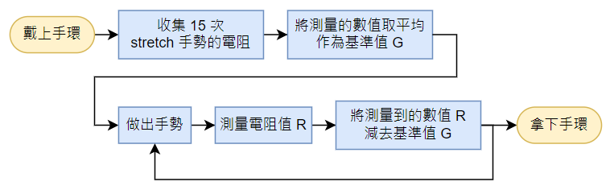

圖 20 以電阻校正的流程

以電阻校正時，我們將測量到的電阻值減去校正手勢的平均值，是一個直接平移的做法。雖然從我們測量到數據來說，導電橡膠的電阻變化並不是線性的，但我們認為在伸展量不大的局部區段內，仍然可以用線性的變化去近似電阻變化趨勢，因此採用直接相減的方式校正。

每一輪只會收集一次校正數據，因此在同次配戴間，同一條導電橡膠所測出的電阻，都會減去同樣的數值。這代表此種校正方式並沒有辦法拉大手勢間的電阻值差異，但是卻可以改變同一手勢在不同次配戴間的差異，有機會使數據分佈變得更為集中。

**4.1.4.2 以長度校正**

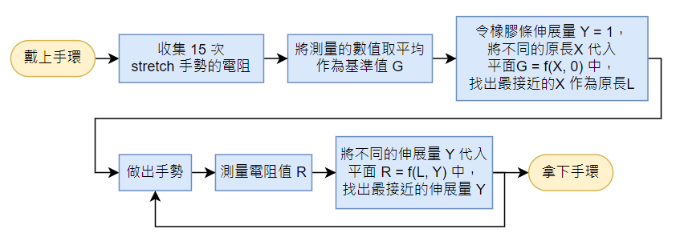

圖 21以長度校正的流程

導電橡膠的電阻值與長度的轉換關係，並不是線性變化，因此我們嘗試了的二種的校正方式，也就是以導電橡膠的長度校正，這種校正方式為非線性的變換。在將電阻值轉換成長度時，使用的長度轉換模型為用matlab fit出來的多項式。我們將先前測量單條橡膠條的伸長量對電阻數據讀入matlab，x值是橡膠條的原長、y值是橡膠條的長度與原長的比值、z值是電阻值，再以fit function算出平面 $z = f (x, y)$。Fit function所選用的fitType為poly23，使用此fitType fit出來的多項式，總次方數最高不超過3、且x、y的次方分別不高於2、3。

每一輪戴上手環，我們收取校正手勢後，計算校正手勢平均值G，再將不同原長x和設伸展量y = 1代入 $z = f (x, y)$ 中，計算能使z與G差距最小的原長 $x_{0}$，方式如下：

$$x_{0}={arg min \atop x}\left(G-f\left(x,1\right)\right)$$

接下來，對於後續測量到的電阻值 $R_{i}$，我們以下列方式算出伸展量 $y_{i}$：

$$y_{i} = {arg min \atop y}( R_{i} - f(x_{0}, y))$$

上述的兩個算式，在實作上我們都是利用for迴圈將要測試的值代入算式，跑迴圈過程中，記錄誤差最小的x或y值，等設定的迴圈數跑完後再輸出。

**4.2 實驗數據呈現**

**4.2.1 橡膠電阻與長度建模**

我們用不同原長的橡膠條拉長後測量橡膠條的電阻，每個長度各測量十次，圖22與圖23呈現伸長量與電阻值的關係，每個數據點是將特定原長和伸長量測量到的十組數據取平均後的值，並分別以伸長量和總長度為x軸做圖。

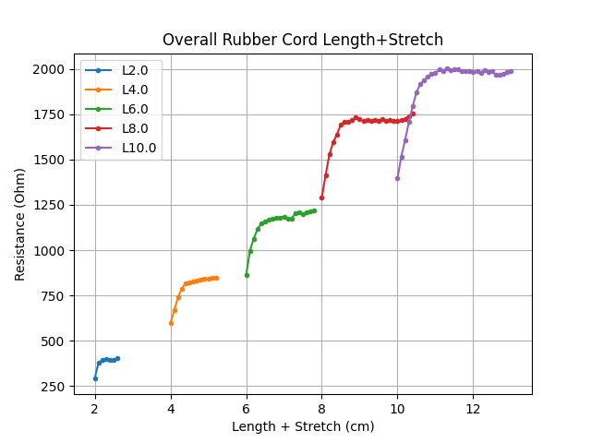

圖 22 橡膠條總長與電阻值的關係

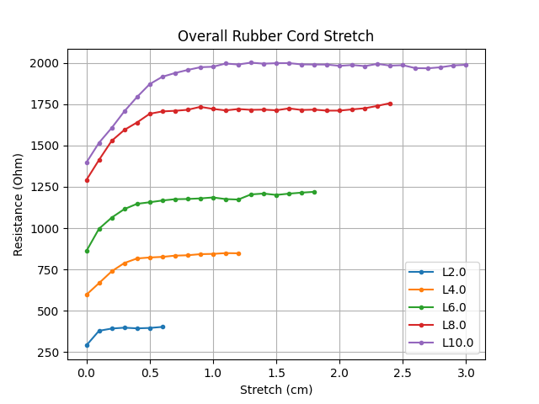

圖 23橡膠條伸展長度與電阻值的關係

測量完數據，我們用 Matlab 的 fit 函式，建立橡膠原始長度與電阻的關係平面如下：

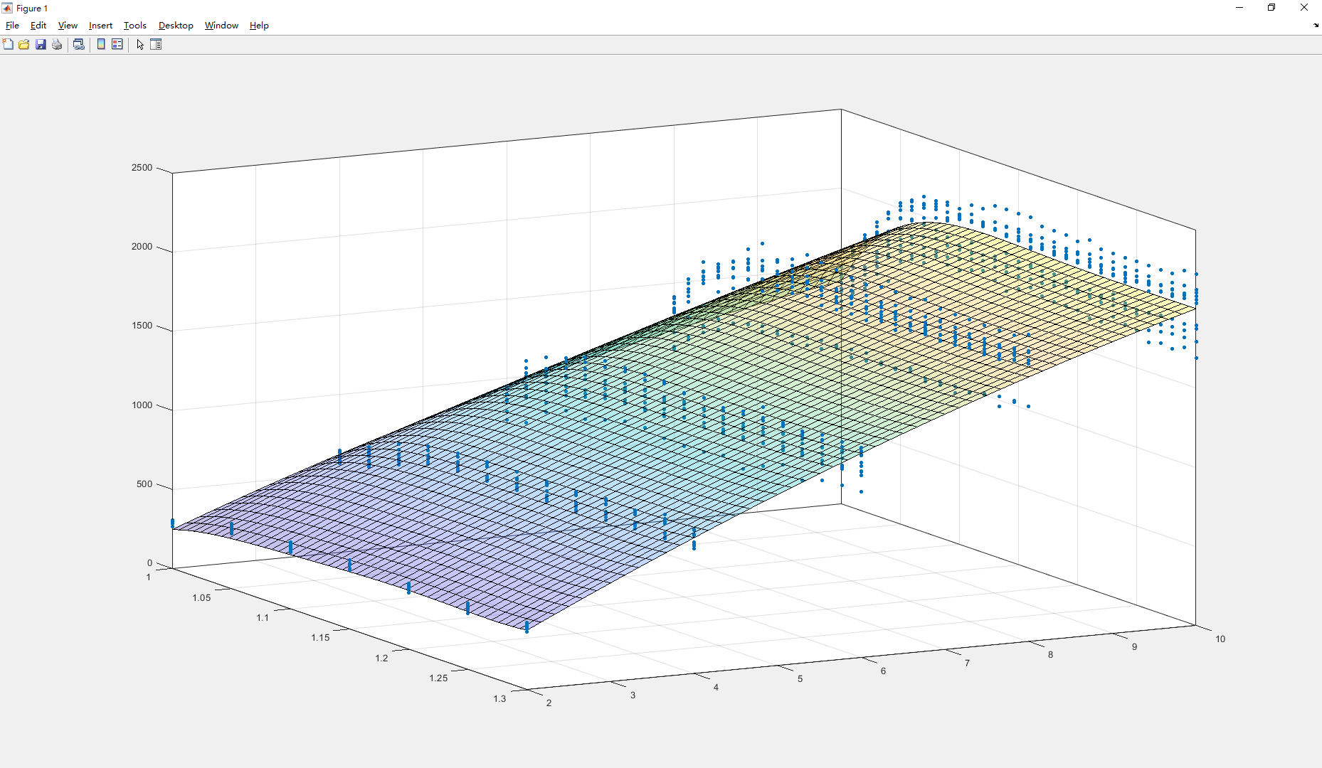

圖 24 以 Matlab fit 出來的平面

我們利用 fit 出來的平面進行數據前處理，拿來校正數據，校正過後的數據將在後面的段落呈現。

**4.2.2手勢測量出的原始數據**

共有三輪的測試資料，含兩輪training data和一輪testing data，在圖25中以散佈圖呈現，x軸為電阻值、y軸為手勢編號。

|  |  |
| --- | --- |
|  |  |
| Sensor 0 | Sensor 1 |
|  |  |
| Sensor 2 | Sensor 3 |

圖 25 測量出的原始數據

**4.2.3 以電阻校正後的數據**

共有三輪的測試資料，含兩輪training data和一輪testing data，圖26以散佈圖呈現以電阻值校正後的數據，x軸為校正後的電阻值、y軸為手勢編號。表1為校正的基準值，單位為歐姆。

表 1 校正基準值

|  |  |  |  |  |
| --- | --- | --- | --- | --- |
|  | Sensor 0 | Sensor 1 | Sensor 2 | Sensor 3 |
| Training 0 | 255.01 | 319.86 | 318.61 | 387.45 |
| Training 1 | 273.46 | 312.45 | 309.19 | 391.14 |
| Testing | 266.19 | 317.91 | 311.07 | 367.91 |

|  |  |
| --- | --- |
|  |  |
| Sensor 0 | Sensor 1 |
|  |  |
| Sensor 2 | Sensor 3 |

圖 26以電阻校正後的數據

**4.2.4 以長度校正後的數據**

共有三輪的測試資料，含兩輪training data和一輪testing data，圖27以散佈圖呈現轉換後的伸長比例，x軸為轉換後的橡膠條伸長比例、y軸為手勢編號。表2為經過轉換的等效橡膠條原長，單位為公分。

表 2 以長度校正的等效橡膠條原長

|  |  |  |  |  |
| --- | --- | --- | --- | --- |
|  | Sensor 0 | Sensor 1 | Sensor 2 | Sensor 3 |
| Training 0 | 2.03 | 2.70 | 2.68 | 3.57 |
| Training 1 | 2.21 | 2.62 | 2.58 | 3.63 |
| Testing | 2.14 | 2.68 | 2.60 | 3.30 |

|  |  |
| --- | --- |
|  |  |
| Sensor 0 | Sensor 1 |
|  |  |
| Sensor 2 | Sensor 3 |

圖 27轉換後的橡膠條伸長量

**4.2.5 其他版本手環的測量數據**

**4.2.5.1 v1**

v1手環共有四組training data，每組105筆手勢資料、以及一組testing data，有35筆手勢資料。

|  |  |
| --- | --- |
|  |  |
| Sensor 0 | Sensor 1 |
|  |  |
| Sensor 2 | Sensor 3 |

圖 28 以 v1手環測量到的電阻值

**4.2.5.2 v2**

v2手環共有五組training data，每組105筆手勢資料、以及一組testing data，有35筆手勢資料。

|  |  |
| --- | --- |
|  |  |
| Sensor 0 | Sensor 1 |
|  |  |
| Sensor 2 | Sensor 3 |

圖 29 以 v2 手環測量到的電阻值

**4.2.5.3 v3**

v3手環共有兩組training data，每組105筆手勢資料、以及一組testing data，有35筆手勢資料。

|  |  |
| --- | --- |
|  |  |
| Sensor 0 | Sensor 1 |
|  |  |
| Sensor 2 | Sensor 3 |

圖 30 以 v3 手環測量到的電阻值

**4.2.6 Randomized Search CV 選擇參數**

經過RandomizedSearchCV的測試後，選出的最佳超參數 (hyperparameter) 組合如表3。

表 3 RandomizedSearchCV 選出的超參數組合

|  |  |  |
| --- | --- | --- |
| 超參數 | 最佳參數 | 預設參數 |
| n_estimators | 80 | 100 |
| max_features | “auto” | “sqrt” |
| max_depth | None | None |
| min_samples_split | 2 | 2 |
| min_samples_leaf | 1 | 1 |
| bootstrap | False | True |

**第五章 實驗結果分析**

**5.1 材料選擇**

**5.1.1 布料**

在選擇製做手環的布料時，我們考慮的因素包含使用者穿戴時的舒適性以及感測的靈敏度。考慮穿戴的舒適性，我們所選用的布料必須有適當彈性且厚度適中，最好還要有一定的透氣性；考量感測靈敏度，則不能選用太有彈性的布料，以免過彈的布料影響了導電橡膠的受力，也增加穿戴時鬆緊度造成的誤差、布料的厚度也應該要偏薄，讓橡膠條貼近皮膚，方便偵測皮膚表面變化。

我們找了各種厚度的潛水布、丹寧布、棉布、透氣網布來嘗試，最後根據前述考量，選定了丹寧布和1.5毫米厚的潛水布做最終的測試：實際做成手環並觀察結果。v3和v4手環皆模仿錶帶型態的設計，選用的材料分別是潛水布和丹寧布，根據測量出的數據，可以看出兩項材料的差異。下列表格為使用者穿戴2種手環，做出7種手勢所收集到的數據，每張圖分別代表一款布料上的一條導電橡膠在不同手勢下的電阻。每張圖中畫了7種手勢、3輪測試所測量的資料，3輪資料中，分別有2輪是收集training data，每輪有105筆資料、1輪收集testing data，有35筆資料。

觀察圖31中由v3和v4手環測量出的電阻值，可以看出v3手環與v4手環的差別有兩點：首先，用潛水布做的v3手環在單一手勢的資料分佈，相比用丹寧布做的v4手環的資料而言較為分散， 同一條橡膠條在同一手勢時的電阻值分佈跨距大約在50至100歐姆間，而v4手環則大多在50歐姆內。推測這個差別來自布料的彈性差異，潛水布較有彈性，讓不同輪間戴上手環的鬆緊度難以統一，導致相同手勢在不同輪間的電阻數據差異大，因此數據呈現出來會顯得電阻值分佈很分散。相反的，v4手環使用的是丹寧布，雖然有些微彈性，但布料的彈性並不像潛水布那麼大，因此在戴上手環時，比較好掌控鬆緊度，使v4手環測出的電阻值較為集中。

第二個v3手環與v4手環間的差別在於不同手勢間的電阻值差距，以v3手環測量不同手勢的數據，發現儘管變化趨勢與v4相似，但v3的電阻值分佈的區間重疊性很高，表示電阻不太會因為不同手勢而產生變化，而這會導致系統難以從電阻值區分手勢。我們認為這是潛水布的厚度造成的，因為我們的測量目標是做出手勢時，皮膚表面因為肌肉、韌帶收縮移動而產生的形變，但當橡膠條底部的布料過於厚重時，能傳遞到橡膠條上的變化就會被布料抵銷，另外布料的厚度也會使得導電橡膠無法貼緊皮膚，這也是v3測量出的電阻在手勢間差異不大的原因。v4手環使用的丹寧布較薄，讓橡膠可以非常靠近皮膚，因此相較於v3手環，v4手環測量到的電阻值在不同手勢間差異比較大，雖然還是多少有些重疊部分，不過我們認為那代表的是橡膠條感測的部位本身沒有因為手勢而產生太大變化。

|  |  |  |
| --- | --- | --- |
| ID | 潛水布 (v3) | 丹寧布 (v4) |
| 0 |  |  |
| 1 |  |  |
| 2 |  |  |
| 3 |  |  |

圖 31 電阻測量值 (左) v3；(右) v4

表4是使用v3和v4手環的數據做辨識後得到的正確率，可以看出v4手環確實表現的比v3手環好，也因此我們後來在布料的選擇上使用了v4手環的丹寧布。

表 4 使用 v3 和 v4 手環辨識手勢的正確率

|  |  |  |  |  |
| --- | --- | --- | --- | --- |
| 校正方式 | v3 (潛水布) | | v4 (丹寧布) | |
| Validation Acc. | Test Acc. | Validation Acc. | Test Acc. |
| 原始資料 | 0.508 | 0.171 | 0.762 | 0.457 |
| 手勢 | 0.508 | 0.171 | 0.794 | 0.714 |
| 長度 | 0.508 | 0.229 | 0.761 | 0.743 |

**5.1.2 感測器**

在選擇感測器材質時，考慮了幾種材質，有由金屬和絲線縫製而成的導電布，也有利用導電橡膠製成的導電橡膠片或是導電橡膠條。這些材料都會因為受力而改變電阻，我們測量了這些材質在拉長後的變化後，選擇了導電橡膠條作為選用材料。

**5.1.2.1 導電平織布Adafruit Woven Conductive Fabric**

這塊導電布由鍍了銅與鎳的聚酯纖維紡織而成，在受力時，布料編織時的孔隙會變小，改變編織線之間的接觸面積，因此影響到布料的電阻值。經過我們的測試，發現這個材料沒有彈性，它在被拉長後就變形，不再回復原始長度，因此並不適合作為我們的手環的感測器材質。

圖32是我們測量導電平織布電阻的測量裝置，我們將電線以焊接的方式與布料連接，並測量布料拉長後的電阻值，圖片拍攝於測量後，可以看到布料受力後即使已經放鬆，布料還是蜷縮變型，無法回復原狀。

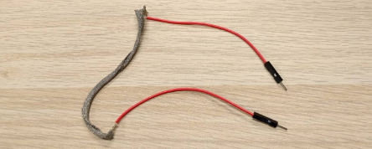

圖 32 受力後的導電平織布

**5.1.2.2 導電針織布Adafruit Knit Jersey Conductive Fabric**

這塊導電布由棉、銀線與彈性纖維混紡而成，這個材料的導電原理和特性與woven conductive fabric相同，在受力時因為絲線間的接觸狀態改變，導致布料被拉長時，電阻值出現變化。它的彈性很好，經過多次受力仍能保持原始形狀。我們測量了它在固定寬度下，不同長度會有的電阻值，呈現出來的趨勢顯示，隨著受力拉長，導電布的電阻值會漸漸下降。不過由於導電性來自金屬絲線，這塊導電布的電阻值很低，以寬1.5公分、長2.5公分的導電布來說，它在電阻最高的未受力狀態下，還是只有不到5歐姆的電阻。過低的電阻，會使流經的電流變高，超過Arduino輸入接口所能承受的量值，若要降低電流，則必須提高分壓電路的電阻，而分壓電路上的電阻要是與待測物電阻差距過大，會使得導電布的電阻變化較難被觀察到，因此我們認為這樣材料也不適合拿來做手環上的感測器。

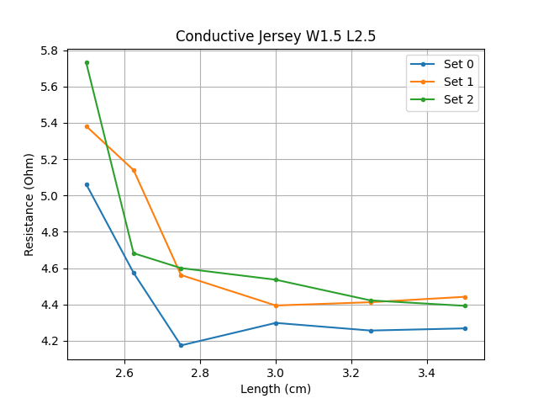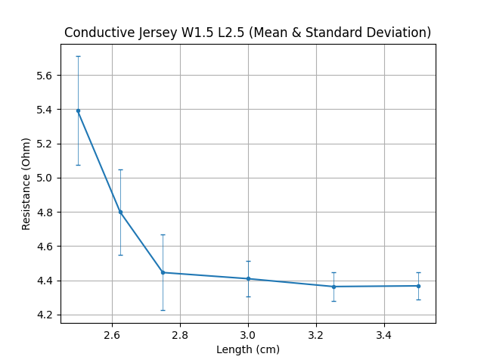

圖 33 長2.5公分、寬1.5 公分的導電針織布測量的電阻值 (左) 單次測量結果；(右) 平均值與標準差

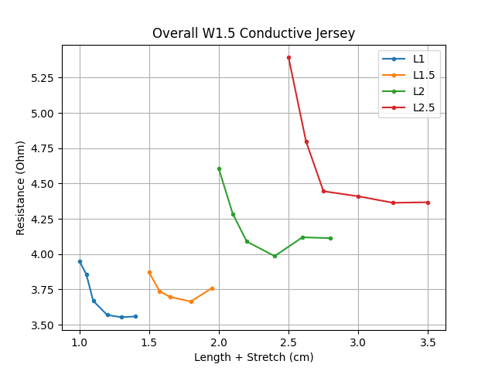

圖 34不同長度、寬1.5公分的導電針織布測量的電阻值平均

**5.1.2.3 導電橡膠片Adafruit Conductive Rubber Sheet**

導電橡膠片是以摻雜碳黑的橡膠製成，柔軟有彈性，根據官網所述，彈性限度內可以被拉長到原長的150~170%，在被拉長時，橡膠內部的碳黑物質分布受到影響，使導電橡膠內部的導電通道改變，因此受力時電阻會上升。我們測量它在固定寬度1.5公分、不同長度的電阻值，也測量了固定長度2公分、不同寬度的電阻值。在未受力的情況下，固定寬度的橡膠片，電阻值跟長度變化正相關，越長的橡膠片電阻越高；反之，固定長度的橡膠片，電阻大小跟寬度負相關，越寬的橡膠片電阻值越低。

導電橡膠在受力伸長後電阻會上升，且上升趨勢穩定，不過這項材料的缺點是回復力慢，拉長後的原長及電阻值都需要約兩分鐘後才會回復原始數值，另外一個缺點是不夠耐用，隨者我們進行實驗，橡膠片在被測試大約十輪後就會開始破損，上述原因讓我們最後決定再尋覓新材料。

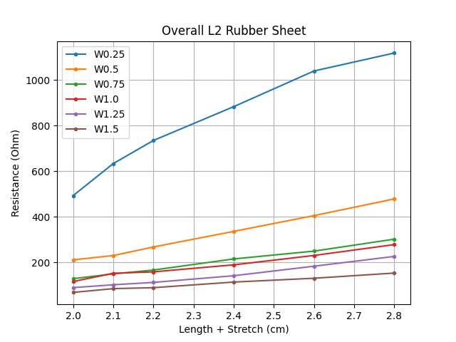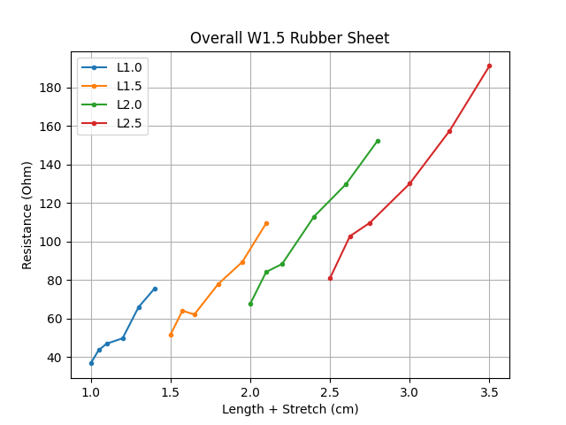

圖 35 導電橡膠片的電阻值 (左) 長2公分、不同寬度；(右) 不同長度、寬1.5公分

**5.1.2.4 導電橡膠條Adafruit Conductive Rubber Cord**

導電橡膠條由摻雜碳黑的橡膠製成，直徑2毫米，根據官方數據，導電橡膠條的電阻值為每公分140到160歐姆。我們測量了原長為2、4、6、8、10公分的導電橡膠條，從原長開始，間隔1毫米測量電阻值，直到將橡膠條拉長到原長130%。每一筆測量數據，都是連續收取20筆資料後取平均，並且每測完一輪從原長到130% 長度，我們都會拆下導電橡膠條，等待至少10分鐘的冷卻時間後再進行下一輪的測量，總共測量了十輪。

我們發現導電橡膠條在伸長到110% 之前對於長度變化非常敏感，電阻上升趨勢非常顯著，若將測量數據畫成長度對電阻的圖形，會是個凹向下的圖形，但在110% 以後的電阻就沒有太大變化。

使用者在做出手勢時，手腕圍的長度變化很細微，導電橡膠不會伸長到超過110%，因此即使橡膠的電阻在伸長到110% 以後就不太變化，導電橡膠還是很適合拿來偵測手腕外型變化，因為在工作範圍內，導電橡膠受力時的電阻變化都很大。

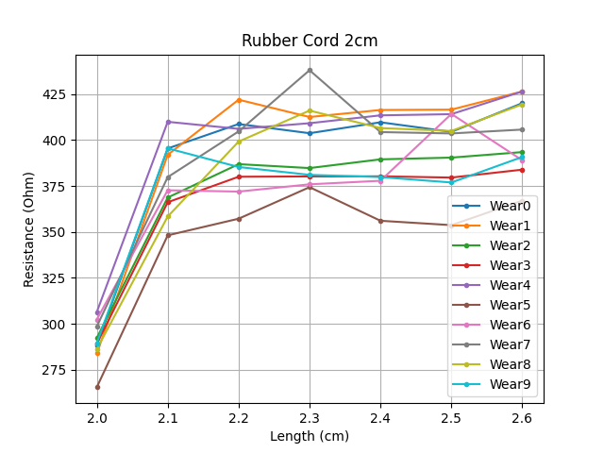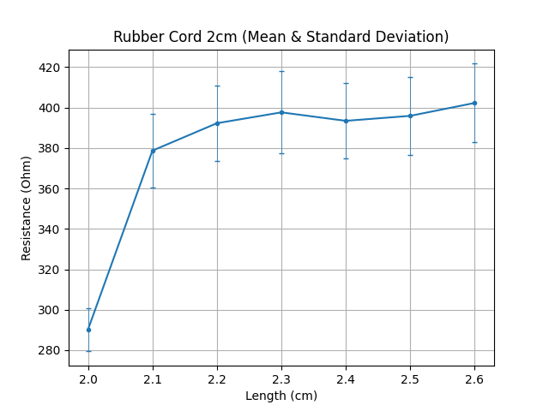

圖 36 長2公分的橡膠條的電阻值 (左) 單次測量結果；(右) 平均值與標準差

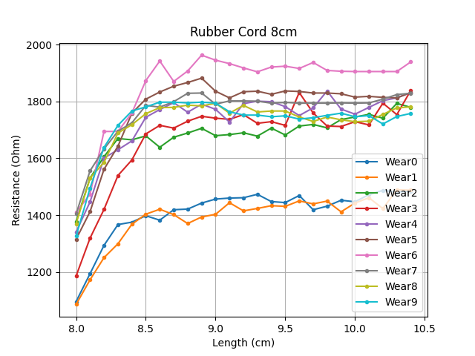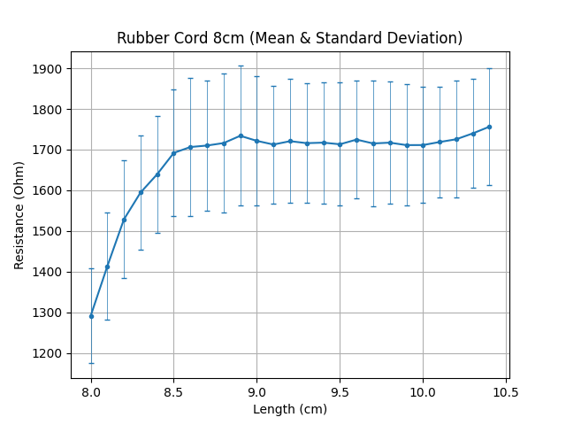

圖 37長8公分的橡膠條的電阻值 (左) 單次測量結果；(右) 平均值與標準差



圖 38 橡膠條與電阻的關係 (左) 以伸長量做圖；(右) 以總長做圖

**5.2 校正**

下列比較的數據，來自v4手環測量出的電阻值。使用者戴上手環後，會先做出十五次的校正手勢，後面才會是正式的手勢數據，使用者依序做出七種手勢，在Training dataset中，做出105個手勢、在Testing dataset中，做出35個手勢，總共有Training dataset兩組和Testing dataset一組。各個手勢的編號與動作如圖39。以下將使用同一組測量數據套用兩種不同的校正方法，並將原始資料、兩種校正方式校正後的數據拿去辨識、進行比較。



圖 39本研究欲辨識的手勢集，手勢與圖片參考自Capband [16]

**5.2.1 未校正辨識結果**

圖40呈現的是四條導電橡膠的電阻值原始數據：

|  |  |
| --- | --- |
|  |  |
| Sensor 0 | Sensor 1 |
|  |  |
| Sensor 2 | Sensor 3 |

圖 40 測量出的原始數據

使用原始資料辨識的正確率如表5，train / validation = 0.7 / 0.3：

表 5 以原始數據辨識手勢的正確率

|  |  |  |
| --- | --- | --- |
| Training Accuracy | Validation Accuracy | Testing Accuracy |
| 1.0 | 0.762 | 0.457 |

Validation和Testing data經過辨識後的混淆矩陣如圖41：

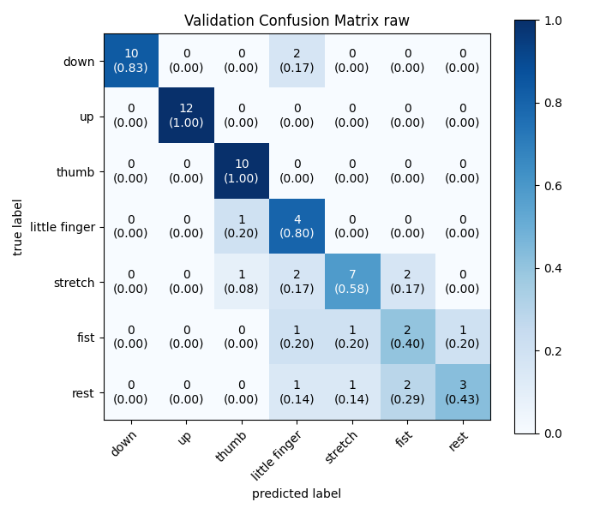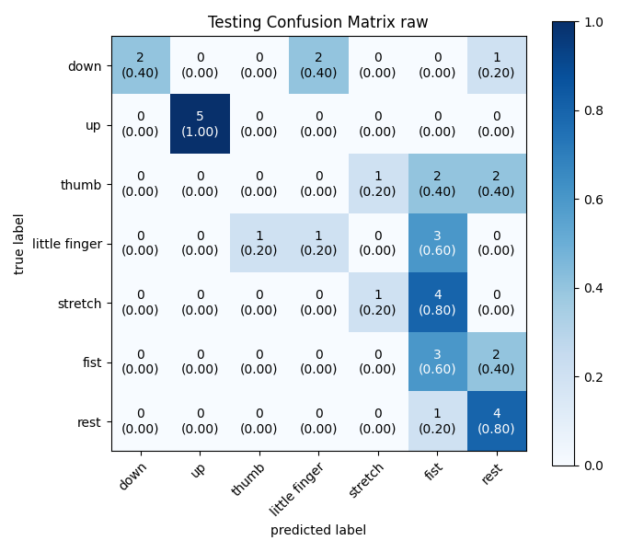

圖 41 以原始數據辨識手勢的混淆矩陣 (左) Validation；(右) Test

**5.2.2 以電阻校正的辨識結果**

以電阻校正的做法，是基於電阻變化趨勢在小範圍內會接近似變化的假設而設計，校正方式是將每一輪的數據都直接減去校正手勢平均值，表6是各輪數據的校正基準值，單位為歐姆。比較經過校正前後的數據，可以發現雖然因為所有手勢減去的電阻值是相同的，平移的校正方式並不會讓不同手勢間的數據從重疊變成不重疊，但不同組數據之間的平移量是不同的 (每次配戴會重新測量校正手勢數據，每組減掉的電阻值各不相同)，因此可以改變電阻值的分佈，讓數據更集中。圖中的橘色點是testing data、藍色是training data，校正後testing data和training data重疊的部分更多，也因此讓辨識的正確率上升許多，testing accuracy從0.457上升至0.714。

表 6 以電阻校正的校正基準值

|  |  |  |  |  |
| --- | --- | --- | --- | --- |
|  | Sensor 0 | Sensor 1 | Sensor 2 | Sensor 3 |
| Training 0 | 255.01 | 319.86 | 318.61 | 387.45 |
| Training 1 | 273.46 | 312.45 | 309.19 | 391.14 |
| Testing | 266.19 | 317.91 | 311.07 | 367.91 |

這個校正方法也有不足的地方。首先，我們是以 ”stretch” (gesture[4]) 做為校正手勢，因此校正後的 “stretch” 電阻值理想上應該要接近零，但是在sensor[1]、sensor[3] 的校正後數據中，”stretch” 手勢與零的距離，卻比 “thumb” 手勢與零的距離更遠；第二個待改進的地方則是這種校正方式無法縮短同一輪配戴手環所測得的電阻值差異，由於在同一輪配戴間，只會收集一次校正值，因此對於同一輪所測量到的電阻，他們在校正時會被減去相同的值，而原本數據間的差異就依然存在。

從數據的呈現看起來，在同一輪間測量到的電阻值也會有變化，而就我們測量到時所觀察到的現象，導電橡膠在重複的經歷受力-放鬆的循環時，電阻值確實會緩慢下降，這個現象在先前的研究中也有被提及[21, 27]，發生原因是因為橡膠在受力和放鬆時，內部的導電通路會改變，有新的通路形成，因此電阻值下降，並在多次的受力-放鬆循環後逐漸收斂。若我們要降低單輪內的電阻值差異，可能有用的改進辦法是每隔一段時間就重新收取校正手勢的電阻值，至於需要間隔多久重新收取校正手勢，這就需要設計者權衡正確率與使用者體驗後再行決定。

|  |  |  |
| --- | --- | --- |
| ID | 校正前 | 校正後 |
| 0 |  |  |
| 1 |  |  |
| 2 |  |  |
| 3 |  |  |

圖 42 使用電阻校正的資料分佈 (左) 校正前；(右) 校正後

使用電阻校正過的資料辨識正確率如表7，train / validation = 0.7 / 0.3：

表 7 使用電阻校正後的手勢辨識正確率

|  |  |  |
| --- | --- | --- |
| Training Accuracy | Validation Accuracy | Testing Accuracy |
| 1.0 | 0.793 | 0.714 |

Validation和Testing data經過辨識後的混淆矩陣如圖43：

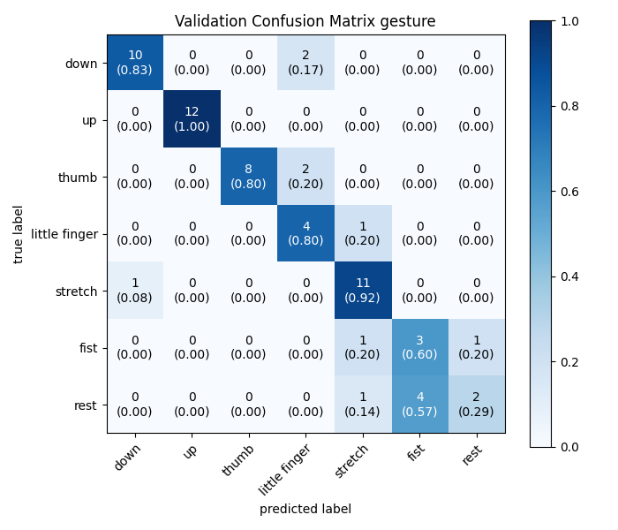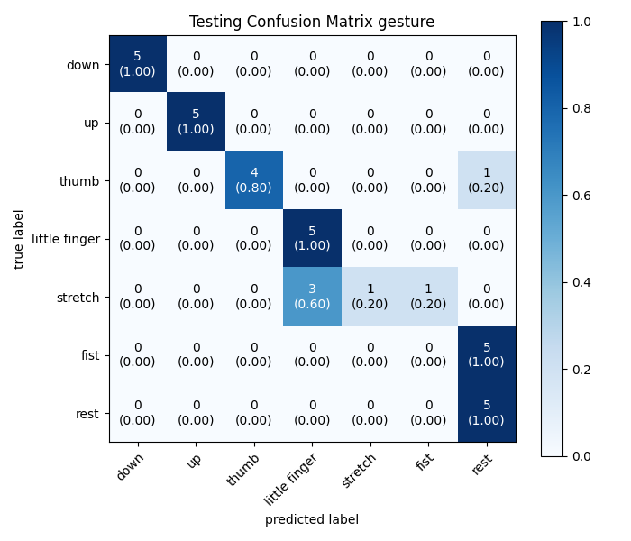

圖 43 使用電阻校正的手勢辨識正確率

儘管辨識正確率提高不少，但也突顯了我們的模型對特定手勢的分辨能力很低，例如 “stretch” 和 “fist” 手勢，在testing的辨識結果很差。而校正後為甚麼辨識不出 “stretch” 和 “fist” 的原因，推測是因為其他手勢的電阻值範圍太大，涵蓋了整段 “stretch” 和 “fist” 手勢所在的電阻值範圍，使得系統誤認這些手勢為其他手勢。

**5.2.3 以長度校正的辨識結果**

以長度校正時，我們使用的長度轉換模型為Matlab fit出來的多項式，是個非線性的變換，原長的最高項次方為兩次、伸展量的最高次方為三次。我們想比較線性和非線性的變換，看看是否用非線性的方式校正，會產生更精確的辨識結果。

觀察校正後的數據，可以發現不同手勢間的電阻值，在經過校正轉換成長度後有較為明顯的差異。跟以電阻校正的方法相比，這種校正方法對於數據分佈的改變更明顯，因為以電阻校正時，同一輪所收集到的數據，全部會被一起平移，因此不同手勢間的電阻值差異仍然相同，但是當我們把電阻值轉換成長度後，橡膠條的長度差就會因為非線性的變換而有不同的縮放比例，因此讓不同手勢間的分別更為明顯。

我們的校正方法是假定 ”stretch” 手勢時，導電橡膠條能維持原長，因此可以以校正電阻值回推此時的等效橡膠條原長。但從下表的校正基準值來看，我們所算出的等效原長，離實際上的長度2公分有頗大差距，Sensor 3的原長更是幾乎要是實際原長的兩倍。或許我們在推算等效原長時，不該假定伸長量為零，而是要代入一個稍微大於1的數字，表示此時的橡膠條是在受力的情況下被測量，比較接近實際情況。

使用長度校正時，我們計算伸長量的方法是以for 迴圈不斷代入不同的伸長量，等跑完預定的迴圈數後，再選擇能使電阻誤差最小的伸長量。目前的方法會有效能的問題，在跑迴圈過程中，我們僅比較此時的誤差與目前最小誤差的大小關係，並沒有設定停止條件，因此每測量一筆數據，都要跑完一次完整的迴圈。而為了涵蓋到所有手勢可能有的伸展量，我們將for迴圈的迴圈數設得很高，導致每次跑完一輪迴圈都要花費很多時間。與平移的校正方式相比，這種校正方式花費的時間明顯較多，但對正確率的改善並沒有相對地提高，因此若要改進此種校正方式，效能是個很需要考慮的問題。可能的改進方法有設定一個閾值，當代入的伸展量使電阻值差「足夠小」時就可以跳出迴圈。

下表是各輪數據的等效原長，單位為公分：

表 8 以長度校正的等效原長

|  |  |  |  |  |
| --- | --- | --- | --- | --- |
|  | Sensor 0 | Sensor 1 | Sensor 2 | Sensor 3 |
| Training 0 | 2.03 | 2.70 | 2.68 | 3.57 |
| Training 1 | 2.21 | 2.62 | 2.58 | 3.63 |
| Testing | 2.14 | 2.68 | 2.60 | 3.30 |

|  |  |  |
| --- | --- | --- |
| ID | 校正前 | 校正後 |
| 0 |  |  |
| 1 |  |  |
| 2 |  |  |
| 3 |  |  |

圖 44 使用長度校正的數據分佈 (左) 校正前；(右) 校正後

使用長度校正過的資料辨識正確率如表9，train / validation = 0.7 / 0.3：

表 9 使用長度校正後的手勢辨識正確率

|  |  |  |
| --- | --- | --- |
| Training Accuracy | Validation Accuracy | Testing Accuracy |
| 1.0 | 0.762 | 0.743 |

Validation和Testing data經過辨識後的混淆矩陣如圖45：

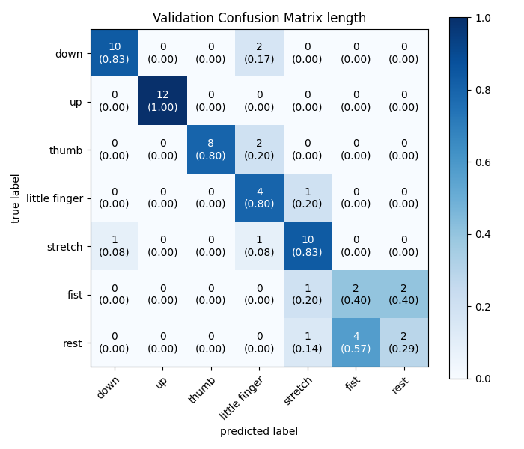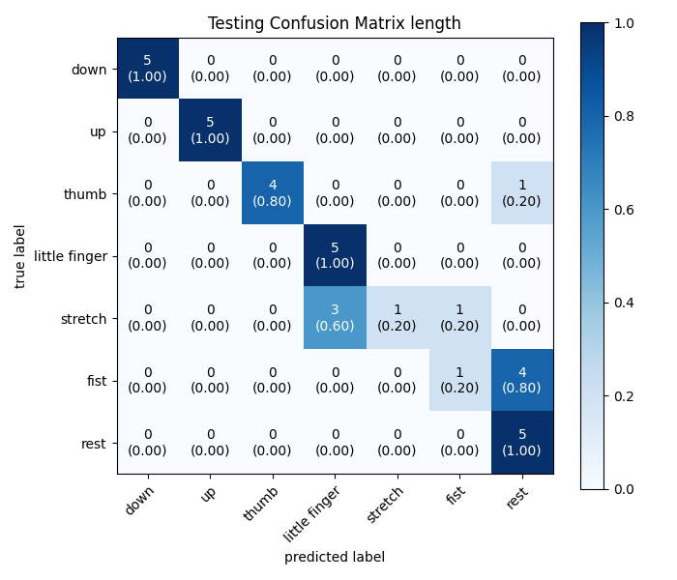

圖 45 使用長度校正的混淆矩陣

**5.3 Random Forest參數選擇**

經過RandomizedSearchCV的測試後，選出的最佳超參數組合如表10：

表 10 RandomizedSearchCV 選出的最佳超參數

|  |  |
| --- | --- |
| 超參數 | 結果 |
| n_estimators | 80 |
| max_features | ‘auto’ |
| max_depth | None |
| min_samples_split | 2 |
| min_samples_leaf | 1 |
| bootstrap | False |

我們以選中的參數組合辨識手勢，並與完全使用預設值的 RandomForestClassifier比較辨識結果如表11：

表 11使用不同超參數的手勢辨識結果

|  |  |  |  |  |  |  |
| --- | --- | --- | --- | --- | --- | --- |
|  | 最佳參數 | | | 預設參數 | | |
| Train | Val | Test | Train | Val | Test |
| 原始數據 | 1.0 | 0.746 | 0.457 | 1.0 | 0.762 | 0.457 |
| 以電阻校正 | 1.0 | 0.746 | 0.714 | 1.0 | 0.778 | 0.743 |
| 以長度校正 | 1.0 | 0.746 | 0.714 | 1.0 | 0.762 | 0.743 |

可以發現 random forest 的參數選擇對於辨識的結果影響不大，使用最佳參數並沒有讓辨識率提高，甚至稍低於預設參數。我們認為random forest的參數並不是製作本系統需要著重考慮的項目，該怎麼對數據做前處理或是怎麼校正數據才是對辨識正確率影響較大的變因。

**第六章 討論**

**6.1 限制**

儘管本系統的手勢辨識能力在實驗中獲得了不錯的正確率，但是，在進行接續的研究時，我們發現實驗的成果很難重製，也就是說，在後續實驗中，辨識的正確率並沒有如本研究所做出的成果高。以下提出我們在實驗中發現的現象，討論可能造成實驗結果不穩定的原因。

**6.1.1 持續下降的電阻**

在測量的過程中，我們發現隨著時間變化，測量到的電阻值會持續下降。以圖中Testing測量到的校正基準值為例，在十五次的 ”stretch” 之間，每一條導電橡膠或多或少都會產生下降，而且下降趨勢也各自不同，這給我們的校正方式帶來了很大的挑戰。

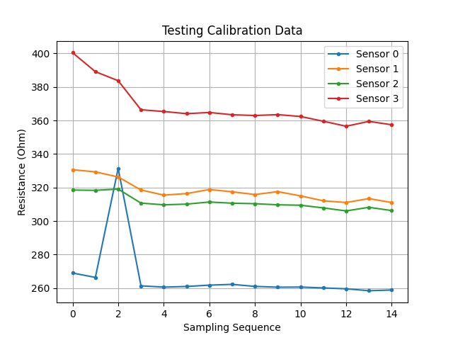

圖 46 校正手勢的電阻值有持續下降的趨勢

首先，第一個問題是校正的實用性。目前我們的校正方法，在剛戴上手環時收集了一輪校正手勢資料，而後就一直以這筆資料對接下來的其他數據校正。在設想這個校正方法時，我們還沒有發現到電阻值隨著時間下降的特性，因此沒有在校正時考慮時間變化的因素。但是，根據我們的發現，在測量過程間，電阻值是會持續下降的，而這也使得我們原先單純平移的校正方式顯得無力，因為可想而知，隨著收取數據時間與測量校正手勢時的時間越離越遠，校正基準值就會變得越不準確。

要解決電阻下降的問題，可能可以從三個方向開始嘗試，第一是間隔時間重新收取校正基準值、第二是設計「暖機」程序，讓橡膠條電阻先下降到一定程度，再開始使用手環、第三個可能得解法是從材料本身的特性下手，摸索新的校正方式。第一個方法，重新收取校正值，是一個現階段最簡單做到的解法，不過並不是一個實際的解決辦法，因為在使用裝置時，如果必須時不時做出校正手勢，對使用者來說是非常不方便的事情。第二個方法，讓橡膠條的電阻在開始偵測手勢前先下降到穩定的數值後再使用，若要以這個方法解決問題，可能會讓使用者在戴上手環後的前置作業變得比較複雜，例如使用者可能需要先做出特定的手勢組合，讓導電橡膠重複伸縮幾回，電阻值才會比較穩定。這個方法比起重複收取電阻值，好處是不會影響到暖機程序後續的使用經驗，實用性可能會比較高一些。第三個方法是直接從材料本身研究出新的校正方式，我們目前從文獻中推測電阻值的下降可能跟橡膠條的溫度變化有關 [26]，不過由於實驗器材的限制，關於這部分的研究在現階段並沒有辦法證實或是推翻，因此僅在此處點出可能解法，以利後續繼續研究。

**6.1.2 基準值浮動**

這裡提到的基準值，是指校正時使用的校正基準值，由剛穿戴上手環時收集的15次 ”stretch” 手勢電阻值取平均獲得。在實驗中不同次穿戴間，基準值的浮動算蠻大的，以我們的測量數據來說，感測器的差值最大有到23歐姆左右。我們原先猜測基準值的差異來自穿戴手環的鬆緊度不同，因此電阻值會同時上升或下降，要是手環戴得比較緊，電阻值就會比較高、反之，要是手環戴得比較鬆，電阻值就會變低。

觀察實驗數據，發現並不是所有感測器的基準值都會同時上升或下降，而是各有各的變化。以Training 1和Testing的比較來說，Sensor 1和Sensor 2 的電阻值，在Training 1 時比較大，但是 Sensor 0和Sensor 3 的電阻值，卻是在Testing時比較大。這項觀察與我們的猜測並不符合，由此我們可以推測，基礎值的差異並不完全與鬆緊度相關。我們認為從基準值的浮動可以推測出手環的誤差除了來自鬆緊度，也可能被系統的其他部分影響，例如接線的接觸不良、或是供電的穩定度不足等等。

雖然已經使用了校正機制來消除穿戴基準值的差異，但效果並非最好，因為校正後的數據仍然有無法分辨的手勢。前述的系統本身的不穩定可能就是原因之一，而如果有鬆緊度以外的因素影響到測量，那麼在同一次穿戴間，系統的其它誤差也可能在測量中發生，使得光用基準值做校正並不足以消除誤差，連帶影響到辨識的正確率，這部分的問題會在接續的研究中繼續觀察並改進。

**6.1.3 “Stretch” 做為校正手勢**

在選定使用 ”stretch” 做為校正手勢之前，我們曾經嘗試過以 “rest” 手勢做為校正姿勢。而以 ”rest” 手勢校正時發現的問題是，在同一輪配戴所收集到的15次數據中，使用者每次做出的 “rest” 手勢很難控制到完全相同，而測量到的電阻值也真的會因此而浮動，因此我們後來在更換校正手勢時，考慮的會是如何穩定使用者的姿勢，盡量降低來自姿勢本身的影響，才能夠顯現出鬆緊度造成的電阻變化。

但是，根據實驗結果，我們可以發現在校正後 ”stretch” 手勢反而是在 “test” 時比較難被辨認出的手勢，因此 “stretch” 手勢是否適合拿來做為校正手勢，是很值得討論的一件事。觀察實驗收到的原始數值，”stretch” 手勢所測量到的電阻值，相對於其他手勢仍然是較為集中的，因此我們認為辨識不出 ”stretch” 的原因，出在其他手勢的電阻值範圍太大，涵蓋了整段 ”stretch” 手勢所在的電阻值範圍，使得系統誤認。上述原因使我們仍然使用 “stretch” 做為校正手勢，不過確實有可能有其他更好的校正方式，或許不需要侷限在欲判斷的手勢中尋找校正手勢，未來可以設計實驗找出專屬於校正用的手勢。

**6.2 實務上的可行性**

**6.2.1 本研究裝置與相關研究的比較**

本研究的實驗目的在做出一項使用新材料的手環，希望手環的功能可以改善現有的手勢辨識技術的缺點，而這個章節將回顧我所希望改善的問題、分析本研究是否真的改善了現有的手勢辨識裝置。

基於電腦視覺的辨識技術，缺點在於要處理的資料量大，而我們的裝置在每個手勢只需要回傳160 bytes，遠小於一張圖片或一段影片的大小；另一個缺點是隱私部分，以電腦視覺辨識手勢使用者必須讓手在鏡頭可見的地方執行手勢，而戴著手環沒有限制使用者必須在甚麼環境下執行手勢，因此電腦視覺辨識技術的兩個缺點，在本研究中都有被解決。

以無線訊號偵測辨識手勢，缺點在於動作解析度和缺乏可移動性。動作解析度部分，我們的手環可以辨識手指級別的動作，相比無線訊號偵測能辨識的手臂揮舞、推動動作，動作解析度高了不少；但是以可移動性來說，目前本裝置還不具有可移動性，因為雖然我們的手環不像無線訊號辨識一樣只能侷限在特定房間內使用，但由於供電部分還沒開始做，我們的手環目前都要接著牆面電源，並不具有可移動性。

至於與穿戴式手勢辨識裝置的比較，我們主要想改進的問題在於穿戴時的舒適度，我們將手環設計成類似錶帶的形狀，戴在手腕上，是一般人比較習慣配戴物品的位置，因此相較EMG在身上黏貼電極片、彎曲感測器需長時間戴著手套，本實驗做出來的手環確實比這兩項裝置好穿戴。至於與同樣以錶帶型態設計的Capband 比較起來，由於更換的材料是相比矽膠比較軟和透氣的布料，因此材料部分有提高舒適程度；在穿戴鬆緊度方面，我們不確定Capband需要將手環戴得多緊，但由於兩項作品所利用的辨識原理相同，都需要貼合手腕周圍，因此推測所需的鬆緊程度應該差不多，我們的手環在鬆緊度的需求上並沒有比較寬鬆。另外值得注意的是雖然我們的手環改善了穿戴舒適度，但在可移動性上就比不上這些穿戴裝置們了，需等待後續改良了供電部分的設計才能增加可移動性。

**6.2.2 接續的實驗**

目前本裝置還在實驗階段，進行測試的實驗皆在變因控制得宜的環境下進行，例如控制使用者作出手勢後固定，讓我們測量靜態手勢、只收集單一使用者的實驗數據，因此可以固定手腕圍度和固定做出手勢的習慣。而在這麼嚴格控制的情況下，還是會有些手勢出現難以判斷的情形，因此勢必需要更多的實驗，研究如何改善結果，甚至讓手環在離開實驗室環境後還能使用。

首先要處理的是精準度的問題，電阻值在不同次配戴間的浮動有點太大，以及同次配戴時電阻的持續下降，是對正確率影響最大的問題，我們需要更加瞭解橡膠條本身的性質，才能設計出更適合橡膠條的校正方式。目前接續的實驗已經在進行，關於手環本身的測試，我們嘗試了加長手環上的橡膠條，希望加長的橡膠條能讓測量到的電阻變化變的更顯著，幫助我們區分不同手勢。而在橡膠條性質的研究中，我們重新設計因素分析 (factor analysis) 的實驗，減少變因，以單條橡膠條而非整條手環進行各項實驗，同時也測試其他實驗裝置對數據的影響。目前已測量橡膠條電阻隨時間的變化、研究均勻受力和單點受力的差別，其他因素部份觀察不同取樣頻率、布料、供電、橡膠條固定方式等變因對於電阻量值的影響。未來應進行的實驗還有跟下降的電阻值有關的相關測試，例如電阻值收斂的條件、或是總共會下降的量值等等。另一項本實驗中沒考慮到的因素是橡膠條本身對受力的反應速度，未來的實驗可以考慮材料造成的延遲，觀察橡膠條從受力到電阻變大之間的間隔大小，看看變化是否足夠即時。

關於使用環境的差別，若離開了實驗室環境，使用者不會像本實驗的受測者一樣固定著靜態的手勢供手環辨識，未來手環需要偵測的會是一個連續的動態動作。所以接續的實驗中，我們不再將多筆數據取平均，而是記錄下整段時間序列的數值，希望加入連續性的電阻變化因素，可以讓辨識結果有更高的正確率。

**6.3未來展望**

目前我們實驗用的原型距離實用還有很大的距離，以下提出幾點在未來可以繼續改進，使裝置更加實用的項目。

**6.3.1電源**

我們的裝置的供電，來自牆面的交流電插座，並以變壓器轉換成直流電源供Arduino使用，系統並沒有使用能源的限制。但是本實驗的裝置是穿戴式裝置，不可能永遠依賴牆面電源。未來想要開發成真的穿戴式裝置，必須有可移動性，就需要改使用電池來為手環供電。當轉換成使用電池供電，就需要評估裝置的耗電量是否與電池供電能力相當，也可以研究如何在不影響裝置辨識能力的情況下，盡量降低系統功耗，使手環的續航力最大化。

**6.3.2在線學習**

在前面章節曾經提過，導電橡膠條在使用過程中，狀態會改變，增加系統誤差，若是導入在線學習，在使用中不斷以新的資料優化辨識模型，或許有機會進一步提高正確率。

目前的辨識模型，是以預先收集好的資料在電腦中線下訓練而成，後續的辨識也是將收集到的數據存檔後再另外的程式中重新讀取並做判讀。在未來要是要導入在線學習的模式，勢必得將整個從數據收集到辨識手勢的程序，都整合在穿戴式裝置的嵌入式系統中，那麼在運行速度上就會受限於嵌入式系統有限的運算資源。要如何不讓系統延遲增加太多，但又能以在線學習提高辨識正確率，是很值得研究的問題。

**6.3.3 遷移式學習**

本實驗的研究成果，都是來自同一位使用者穿戴時所收集的數據，我們並沒有研究多個使用者時的辨識能力。在之後可以借用遷移式學習的概念，將使用單一使用者數據預先訓練好的模型，加上向新使用者收集來的少許資料，訓練出能讓多個使用者通用的手勢辨識手環。

若要達成此目的，則校正流程應多考慮到不同使用者間的差異，在微調模型的時候，需考慮手腕粗細、習慣配戴手環的鬆緊度、做出手勢的姿勢差異，例如不同使用者手腕能彎折的角度不同等因素是否能被校正。而在驗證實驗裝置的通用性時，也應招募性別、年齡、手腕粗細等條件不同的使用者作使用者研究，驗證裝置是否能在不同使用者間通用。

**第七章 結論**

我們希望能找到一項材料，能夠做為手勢辨識手環的感測器，並希望裝置能有幾項特性：穿戴舒適、隨時隨地都能使用、保有隱私不被窺探、製做成本低廉。我們打算將此材質裝置在手環上，感測手腕表面因為做出手勢時的肌肉、韌帶收縮而產生的變形，並以此做為辨識手勢的依據。在嘗試過導電平織布、導電針織布、導電橡膠片、和導電橡膠條後，我們選定了導電橡膠條做為感測器材料。

導電橡膠條在受力時會產生電阻變化，但是電阻變化跟長度之間的關係，並不是線性的關係，這增加了使用上的難度。因此我們測量了不同原長的導電橡膠條在不同伸展長度下的電阻值，也測量了導電橡膠條在彎曲時的電阻變化，以此建立了導電橡膠條長度與電阻之間的變化關係模型。我們發現導電橡膠條在伸展量非常小的情況下，電阻值的變化非常劇烈，因此很適合拿來當作手勢辨識手環的材料。

我們的裝置使用Arduino Uno 開發板，外接數位與類比轉換器後，測量導電橡膠的跨壓，並以藍芽發送至電腦換算成橡膠條電阻值，並拿來訓練模型與辨識。我們設計了許多版本的手環，各自使用不同的導電材質和布料製成。最後我們做出的手環，使用丹寧布搭配導電橡膠條製成，形態像手錶的錶帶，以環繞的方式戴在手腕上。我們以此手環辨識了包含 “down”、”up”、”thumb”、”little finger”、”stretch”、”fist” 和 ”rest” 的七個手勢。

在進行實驗時，我們發現由於導電橡膠對於受力非常敏感，每次拆掉手環再戴上後，手環鬆緊度或是穿戴位置的些微差異，就會大幅影響導電橡膠的測量值。為了解決這個問題，我們設計了兩種校正數據的方法，第一種方法是在每次戴上手環後，收集十五次 ”stretch” 手勢的電阻值，以此做為校正基準值，在後續測量中都把測量到的電阻值減去校正基準值。第二種校正方法則是使用我們測量出的長度與電阻轉換模型，假設校正時的導電橡膠條長度為原長，換算校正基準值轉換成的長度，以此做為等效原長，在後續測量中，則是以等效原長和測量到的電阻值，推算此時的橡膠條伸長量，並以伸長量辨識手勢。

我們的實驗，收集了一位使用者做出的測試資料，實驗收集兩組 training data，每組有105個手勢、以及一組testing data，有35個手勢，以random forest做為訓練模型，最後達成的正確率為0.743。

**第八章 參考資料**

[1] Simultaneous Recognition of Hand Shape and Two-Axis Wrist Bending Using Wearable Wrist Contour Measuring Device

[2] A Wearable Multi-Joint Wrist Contour Measuring Device for Hand Shape Recognition

[3] <https://components101.com/sites/default/files/component_datasheet/HC-05%20Datasheet.pdf>

[4] Wrist Joint Angle Estimation by Means of Muscle Bulge Based on Deformation of the Forearm Skin Surface

[5] Wearable Resistive-based Gesture-Sensing Interface Bracelet

cv

[6] A Review: Study of Various Techniques of Hand Gesture Recognition

[7] Hand Gesture Recognition Based on Computer Vision: A Review of Techniques

env

[8] RNN-Based Room Scale Hand Motion Tracking

[9] Room-scale Hand Gesture Recognition Using Smart Speakers

[10] <https://www.ti.com/lit/ds/symlink/ads1015.pdf?ts=1681281821814&ref_url=https%253A%252F%252Fwww.ti.com%252Fproduct%252Fzh-tw%252FADS1015>

[11] <https://github.com/RobTillaart/ADS1X15>

[12] EAR: Exploiting Uncontrollable Ambient RF Signals in Heterogeneous Networks for Gesture Recognition

[13] QGesture: Quantifying Gesture Distance and Direction with WiFi Signals

[14] WiDrive: Adaptive WiFi-based Recognition of Driver Activity for Real-time and Safe Takeover

[15] WiGAN: A WiFi Based Gesture Recognition System with GANs

wearable-cap

[16] CapBand: Battery-free Successive Capacitance Sensing Wristband for Hand Gesture Recognition

[17] Finding Common Ground: A Survey of Capacitive Sensing in Human-Computer Interaction

[18] Multi-Features Capacitive Hand Gesture Recognition Sensor: A Machine Learning Approach

[19] [https://docs.arduino.cc/resources/datasheets/A000066-datasheet.pdf?_gl=1*2o0r2j*_ga*MTExODQ1MTY5Mi4xNjU5MzI1OTk4*_ga_NEXN8H46L5*MTY4MTI4NjY4OC45LjAuMTY4MTI4NjY4OS4wLjAuMA](https://docs.arduino.cc/resources/datasheets/A000066-datasheet.pdf?_gl=1*2o0r2j*_ga*MTExODQ1MTY5Mi4xNjU5MzI1OTk4*_ga_NEXN8H46L5*MTY4MTI4NjY4OC45LjAuMTY4MTI4NjY4OS4wLjAuMA)..

[20] Glove-Based Hand Gesture Recognition Sign Language Translator using Capacitive Touch Sensor

wearable-emg

[21] Strain-sensitive electrical conductivity of carbon nanotube-graphene-ﬁlled rubber composites under cyclic loading

[22] Dynamic Gesture Recognition Using Surface EMG Signals Based on Multi-Stream Residual Network

[23] Controlling Mobile Robot Using IMU and EMG Sensor-based Gesture Recognition

[24] Gesture recognition by instantaneous surface EMG images

wearable-flex

[25] Continuous Finger Gesture Recognition Based on Flex Sensors

[26] A high performance wearable strain sensor with advanced thermal management for motion monitoring

[27] Highly stretchable and sensitive conductive rubber composites with tunable piezoresistivity for motion detection and ﬂexible electrodes

[28] A Sensor-Based Hand Gesture Recognition System for Japanese Sign Language

wearable-imu

[29] Feasibility of Wrist-Worn, Real-Time Hand, and Surface Gesture Recognition via sEMG and IMU Sensing

[30] IMU Sensor-Based Hand Gesture Recognition for Human-Machine Interfaces

wearable-all

[31] A Review of the Hand Gesture Recognition System: Current Progress and Future Directions

stretchable sensor

[32] A Deep Learning Approach to Non-linearity in Wearable Stretch Sensors

[33] Fabric as a Sensor: Towards Unobtrusive Sensing of Human Behavior with Triboelectric Textiles

[34] How carbon black affects electrical properties

[35] iSkin: Flexible, Stretchable and Visually Customizable On-Body Touch Sensors for Mobile Computing

[36] Stretchable, Skin-Mountable, and Wearable Strain Sensors and Their Potential Applications: A Review

[37] Wearable and Stretchable Strain Sensors: Materials, Sensing Mechanisms, and Applications

conductive rubber

[38] A Stretchable, Conductive Rubber Sensor to Detect Muscle Contraction for Prosthetic Hand Control